行政事业单位内部控制案例

组织报送部门（或区县）：辽宁省药品检验检测院
案例名称：辽宁省药品检验检测院内部控制规范体系构建
案例单位具体名称：辽宁省药品检验检测院
通信地址：沈阳市皇姑区崇山西路7号
邮政编码：110036
联 系 人：吕彩荣
联系电话：024-31266290
电子邮箱地址：sylcr@163.com
案例撰写人员信息：
主持人：吕彩荣
其他成员：张丰新 祁亚光 薛愉欣 于洪鉴

目 录
摘 要 1
第一章 案例单位基本情况 2
一、案例单位整体概况 2
二、内控建立前的主要问题 3
三、案例创新点 3
第二章 内部控制总体设计 4
一、总体目标 4
二、总体思路 5
三、工作策略 6
四、工作流程 6
第三章 内部控制应用过程 7
一、组织领导 7
二、内部控制风险控制矩阵 7
三、内部控制实施过程 13
四、实施过程中的主要问题及解决方法 27
第四章 内部控制体系建设的总体成效 29
一、全面建成“以预算管理为主要脉络”的特色内控体系 29
二、经济活动规范性显著提高 29
三、防范舞弊和预防腐败效果明显增强 30
第五章 经验总结 30
附录一：辽宁省药品检验检测院不相容岗位与职责分离制度 31
附录二：辽宁省药品检验检测院重大事项集体决策制度 33
附录三：辽宁省药品检验检测院内部控制自我评价工作底稿 36
附录四：2016、2017年度辽宁省药品检验检测院内部控制报告 40

摘 要
本文是关于辽宁省药品检验检测院内部控制体系建立和实施整体情况的案例分析，遵循真实性、完整性、先进性、借鉴性和保密性的原则，在介绍该院基本情况的基础上，对单位内部控制实施前存在的问题进行总结，并对该院内部控制的总体设计、应用过程予以介绍。本文对比了内部控制实施前后单位业务活动的变化，从经济活动合法合规等几个方面分析了单位内部控制体系建立与实施的成效，并对此次内部控制体系的构建进行了经验总结。
为全面贯彻《行政事业单位内部控制规范》，按照财政部推行各行业内部控制体系建设，进一步提高单位内部管理水平，加强廉政风险防控机制建设的要求，在省财政厅和上级主管部门的指导下，在外部咨询专家的积极协助下，辽宁省药品检验检测院成立了内部控制领导小组。内部控制领导小组在《行政事业单位内部控制规范》的要求下，结合单位实际情况，首先从流程梳理、风险识别和风险把控三个维度出发，完成了预算管理、收支管理、固定资产管理、采购管理、合同管理和在建工程管理六个业务模块的流程再造。其次，根据ISO31000风险管理原则编制各项业务的“风险控制矩阵”，识别各流程中可能存在的风险点，并提出了与各风险点相对应的控制措施，形成了《辽宁省药品检验检测院内部控制管理手册》。最后，为了确保对国有资产的有效管理和社会服务工作的有效进行，内部控制领导小组完成了包括不相容岗位相互分离和集体决策两个单位层面制度在内的《辽宁省药品检验检测院内部控制制度汇编》。
辽宁省药品检验检测院内部控制领导小组历经了两年的时间，最终全面建成了“以预算管理为主要脉络”的内部控制体系，经济活动合法合规性显著提高，对有效防范舞弊和预防腐败起到了非常重要的作用。

第一章 案例单位基本情况

一、案例单位整体概况
辽宁省药品检验检测院（以下简称药检院）始建于1950年10月，前身为辽宁省药品检验所，是全国建立最早的省级药品检验所之一，2006年更名为辽宁省食品药品检验所，2013年更名为辽宁省药品检验检测院。六十年的发展历史形成了她“科学、严谨、公正”的检验传统和“优质、高效”的服务理念，“和谐、开放、高效、专业”是辽宁省食品药品检验院永远不懈的追求，“立足国内、放眼世界、勇创一流”是历代药检人坚定不渝的奋斗目标。
作为辽宁省检验检测认证中心的分支机构，辽宁省药品检验检测院的主要职能是：开展药品、化妆品及保健食品检验检测等相关工作；开展药品、化妆品及保健食品检验方法、质量标准、安全性、有效性等相关科研工作；开展药品、化妆品及保健食品技术咨询和服务；开展药学基础科学与应用研究工作。
辽宁省药品检验检测院原隶属于辽宁省食品药品监督管理局，属二级预算单位，现为辽宁省检验检测认证中心分支机构。该院内设院长、书记各1名，副院长3名。
图1-1 辽宁省药品检验检测院组织架构图
全院130名在编员工，其中：硕士研究生52人，博士研究生7人；正高级职称员工13人，副高级职称员工39人，初中级职称员工64人；高学历的专业技术队伍孕育出各类专业技术专家，全院共拥有国家“百千万人才工程”人才9人，国家药典会委员5人，国家新药评审专家1人，保健食品评审专家2人，GMP、GSP专家14人，有力地推动了药保化行业专业技术能力的不断创新、提高。

二、内控建立前的主要问题
（一）内部控制制度不健全。单位并未建立完整的内部控制体系，在预算管理、固定资产管理、采购管理等多个模块没有系统地建立内部控制制度和具体的内部控制操作规程。随着检验工作的不断深入和相关业务的广泛开展，内部管理的难度与强度增大，急需明确的内部规章制度和可操作的业务流程进行规范。同时，还有很多新情况、新问题，在制度和程序上呈现空白。由此造成在具体工作实施过程中，职责划分不够清晰、业务流程不够规范、相关标准缺失等内部管理问题凸显出来。这些问题与日益增长的药品检测工作形成了矛盾，阻碍了日常工作的顺利进展。
（二）内部控制意识不足。内部控制意识是单位建立良好内部控制制度的重要前提之一。单位的内部控制意识不足主要表现在两个方面：第一，没有形成以制度管事、以制度管人的意识，单位的职工习惯于一事一议的工作方式。第二，单位将工作的重点更多的放在业务提升层面，对内部管理的重视程度不够，或者认为内部控制只是财务部门的事，与其他部门无关。这种情况导致了岗位设置不是从内部控制的要求出发，也容易造成内部管理的不规范。
（三）岗位设置不合理。由于药品检验检测院是行政事业单位，因受编制限制，容易造成人员紧张，进而导致岗位安排不合理，存在着一人多岗、不相容岗位兼职等现象。决策、执行、监督人员没有做到完全分离并相互制约，给廉政建设工作带来了隐患。

三、案例创新点
第一，本案例结合辽宁省药品检验检测院业务特点设计了一套完整的内部控制体系，具有全面性、指导性和可操作性。该内部控制体系不仅局限于财务管理规范的制定、会计核算管理规范的制定，还包含所有人员和业务环节，并在内部控制规范的要求下设计出一套具有辽宁省药品检验检测院特色的内部控制体系。
第二，本案例实现了科学决策、民主决策、依法决策的集体决策制度。该制度限定了重大事项从提出议题、征求意见，到议题讨论、会议表决，再到事项实施的决策程序，推进政务公开、确保从政廉洁。
第三，本案例实现了货币资金、固定资产、采购管理中的不相容岗位与职责相分离制度，确保了决策、执行与监督分离并相互制约。
第四，本案例实现了全员参与、全员控制的内部控制体系，将内部控制理念植入每一个工作人员心中，从根本上将内部控制的实施落到实处。

第二章 内部控制总体设计

一、总体目标
保证国有资产的安全完整、有效预防腐败、提高行政事业单位财务管理的水平是辽宁省药品检验检测院建立内部控制体系的总体目标。
内控体系建设项目组立足于药品检验检测院实际业务情况，针对预算管理情况、收支管理情况、资产管理情况、采购管理情况、合同管理情况、建设项目管理密切相关的业务，形成了《辽宁省药品检验检测院内部控制管理手册》和《辽宁省药品检验检测院内部控制制度汇编》，为日常工作开展提供了清晰而明确的流程和依据。《辽宁省药品检验检测院内部控制制度汇编》是《辽宁省药品检验检测院内部控制管理手册》的制度依据，根据药品检验检测院实际情况设定，其内容框架如下。
图2-1 辽宁省药品检验检测院内部控制内容框架
以下是《辽宁省药品检验检测院内部控制管理手册》的具体操作架构图。
图2-2 辽宁省药品检验检测院具体操作架构图

二、总体思路
为响应财政部推行各行业系统内部控制体系建设、深入贯彻“强化内部流程控制，防止权力滥用”的相关要求，构建科学、高效、可控的管理体系，是辽宁省药品检验检测院领导班子一项新举措。为保障国有资产的有效管理、业务工作的有序进行，促进领导班子民主集中制建设，确保会计资料真实可靠、单位资产安全完整，需要建立一套完善的内部控制制度，并严格执行。在省财政厅的指导下，2014年正式组建了内部控制体系建设领导小组和工作小组，并形成了内控体系建设实施方案。通过对现状进行调研与评估，对风险点进行系统性的排查，在充分了解业务流程的基础上，提出内部控制建设及创新的思路如下：
- 明确了单位层面内部控制制度。根据《行政事业单位内部控制规范》（财会[2012]21号）《事业单位会计制度》（财会[2012]22号）的相关规定，设定不相容岗位相互分离制度和集体决策制度。
第二，明确了业务层面的内部控制制度建设，细化业务层面内部控制制度管理模块。将业务层面控制的管理放在单位层面控制的整体中，在相互联系、相互制约中加以管理。业务层面内控包括预算管理、收支管理、固定资产管理、采购管理、合同管理和在建工程管理六部分。预算管理具体细分为预算管理制度、预算执行规则和预算考核制度。预算管理制度的有效实施可以充分提高预算管理水平。收支管理制度要求相应科室严格执行财务收支审批程序、收支两条线管理规定、费用报销程序与规范，确保经济活动合法、真实、安全、完整、有效，使会计工作依法有序进行。固定资产管理制度有利于强化对固定资产各关键环节的管控，提高固定资产的使用效益。采购管理制度对采购工作流程进行了规范，确保单位日常采购管理工作有章可循。合同管理制度有利于加强对订立的合同、协议及其他意向性法律文书的风险管理。在建工程管理具体细分为在建工程管理制度和在建工程变更管理办法。通过合法合理筹集和使用建设资金，做好基本建设资金的预算管理工作，加强对在建项目的管理，控制建设成本，确保在建工程投资的经济效益和社会效益。
第三，通过对单位领导和员工进行内部控制相关知识的普及与培训，提高人员素质，培养内控意识。行政事业单位的内部控制涉及到单位内的所有人员，人员的素质和内控意识在内部控制建设过程中至关重要。因此，为了确保内部控制体系顺利进行，首次通过专家培训，为全院中层管理人员及财务科全体同志讲解了内部控制的起源、行政事业单位实施内部控制的目的、重要性等，并就药检院业务层面六大模块内部控制进行了讲解介绍，并一一解答了各科室负责人就本科室的实际情况提出的具体问题。

三、工作策略
第一，各科室配合外部专家了解单位的基本情况，摸底单位的内部控制体系现状；
第二，运用二维组合法，从风险发生的概率及风险对组织目标的影响程度两个维度出发，对单位层面及业务层面进行全面风险评估，找到辽宁省药品检验检测院单位层面及业务层面的关键风险点所在，进而综合运用风险管理的程序和方法提出有针对性和操作性的应对策略和控制措施；
第三，结合《行政事业单位内部控制规范》的要求，并依托ISO31000风险管理指导原则建立“风险控制矩阵”；
第四，突出预算管理和对财政资金、非税收入的把控，从风险管理基本程序、单位层面和业务层面三个维度出发，全面构建“以预算管理为主要脉络”的特色内部控制体系。

四、工作流程
（一）项目计划和启动
主要工作内容：项目相关准备工作，药检院成立内部控制领导小组，会同外部专家召开项目小组第一次会议，并拟订项目访谈详细工作计划，加开项目动员会。
工作周期：2周
（二）调研与评估
主要工作内容：配合外部专家了解药检院的基本情况。其中，单位层面基本情况包括：组织结构、职能部门设置、关键岗位设置、决策机制、单位人员内部控制意识、组织文化及相关规章制度；业务层面基本情况包括：预算管理情况、收支管理情况、政府采购管理情况、资产管理情况、财务管理情况、建设项目管理情况、合同管理情况及其他情况。
工作周期：2周
（三）对单位层面进行风险评估，完善单位层面内部控制
主要工作内容：对单位内部控制工作的组织情况、内部控制机制建设情况、关键岗位工作人员管理情况、财务信息编报情况进行风险评估，重点评价内部管理制度是否健全，执行是否有效，建立健全决策机制及内部控制关键岗位责任制。
工作周期：4周
（四）梳理业务层面流程，识别风险点，构建风险管控体系
主要工作内容：运用二维组合法，对单位的预算管理流程、非税收入管理流程、经费支出管理流程、采购管理流程、固定资产管理流程、财务管理流程、建设项目管理流程、合同管理流程等进行梳理，继而明确各岗位职责，结合《行政事业单位内部控制规范》及ISO31000风险管理指导原则编制各项业务的“风险控制矩阵”，明确各关键环节上的风险点及其管控要求。在此基础上，对每个关键风险点进行控制，将控制措施嵌入到各个业务环节中，控制层层分解，监督环环相扣，对职责、权限、标准进行自动约束，全程有迹可查，使各业务执行过程中的风险得以控制，构建预算业务控制、收入业务控制、采购业务控制、资产控制、建设项目控制及合同控制，以此形成覆盖各业务的风险管控体系。
工作周期：4周
（五）全面构建具有特色的内部控制体系
遵循内部控制体系构建应循序渐进，先重点后全面的原则，重新对其预算管理及财政资金使用情况实施专项评估与调研，旨在查找出单位在预算管理及财政资金使用中存在的制度缺陷和薄弱环节，并据此设计把控措施，构建“以预算管理为主要脉络”的特色内部控制体系。
工作周期：8周

第三章 内部控制应用过程

一、组织领导
（一）内控规范领导小组
组长：王嘉仡
副组长：李洪江 孙苓苓 白旭东 赫爱平
（二）内控规范工作小组
组长：白旭东
副组长：赫爱平 吕彩荣 徐秋阳
成员：潘阳 孔令峰 张亚杰 王秀英 杨宏伟 王震红 庞燕军 姜雯 孔祥翔 任春 赵岩 张丰新 祁亚光 薛愉欣
（三）指导专家：陈艳

二、内部控制风险控制矩阵
表3-1 内部控制风险矩阵表
业务模块 | 风险阶段 | 风险描述 | 控制重要性 | 控制频率 | 控制活动 | 控制部门
预算  业务 | 编审  阶段 | 各业务科室沟通不足；  审核流程不合理 | 关键性控制 | 业务发生时 | 财务科负责预算控制工作的人员依据财政预算编报要求，统一部署预算编报工作；  重大事项采取立项评审的方式。 | 财务科
预算  业务 | 批复  阶段 | 批复不合理 | 一般性控制 | 业务发生时 | 财务科负责预算控制的人员及时细化分解本年度内部预算指标。 | 财务科
预算  业务 | 执行  阶段 | 单位财务核算和业务工作相脱节 | 关键性控制 | 随时 | 在明确的预算指标下提出执行申请；  加强资金支付管理。 | 业务科室主任
预算  业务 | 追加调整  阶段 | 预算追加程序不严格；缺乏对追加调整项目的实时监控 | 一般性控制 | 业务发生时 | 完善预算编制；  严肃预算执行；  强化预算约束。 | 财务主管院长、院领导班子
预算  业务 | 决算与绩效考评阶段 | 绩效评价结果约束力不强 | 关键性控制 | 业务发生时 | 优化决算机制；  加强绩效考评审核。 | 财务科
收支  业务 | 财政补助  收入流程 | 未按照既定程序登记和入账 | 关键性控制 | 随时 | 建立财政性资金追踪和信息反馈制度；  严格按不相容原则设置岗位；  加强票据及印章的管理控制；  及时进行账银核对。 | 财务科
收支  业务 | 非税收入  流程 | 执行国家的收费标准不严格；  收入科目记录不准确，明细账划分不当 | 关键性控制 | 随时 | 严格执行国家规定的收费标准；  使用财政/税务统一监制的收费票据；  强化统一的核算体系；  账务日清月结。 | 财务科
收支  业务 | 资金支出  流程 | 预算类资金支出审核不严；  资金支出申请单据不全 | 关键性控制 | 随时 | 建立预算、归口、审批、程序、标准、单据管控；  明确支出事项的开支范围；  明确支出事项的开支标准；  支出事项的票据规范支出事项管理报告控制。 | 财务科、采购部门
固定  资产  管理 | 购置  阶段 | 购置缺乏依据和购置舞弊 | 关键性控制 | 业务发生时 | 预算编制科学化，投资决策民主化；  明确分级审批机制。 | 院行政管理办公室
固定  资产  管理 | 验收和保管阶段 | 验收不规范；保管不当 | 一般性控制 | 随时 | 细化固定资产验收流程，建立验收档案；  构建日常管理与维护体系。 | 供应科、院行政管理办公室、固定资产管理员
固定  资产  管理 | 清查和调拨阶段 | 资产管控有效性不足 | 关键性控制 | 随时 | 定期盘点、清查、核对；  建立调拨台账核查机制。 | 院行政管理办公室、固定资产管理员、资产使用科室、财务科
采购  业务 | 申请阶段 | 未严格按照预算请购；  供应商选择不当 | 关键性控制 | 业务发生时 | 建立采购申请制度和采购申请标准化流程。 | 业务办公室主任
采购  业务 | 验收阶段 | 采购验收不规范、付款审核不严 | 关键性控制 | 随时 | 多部门科学核验。 | 业务办公室主任、供应科
采购  业务 | 合同管理  阶段 | 采购原始文件归档不及时 | 一般性控制 | 随时 | 采购合同和相关资料应交由财务科会计岗进行备案登记。 | 财务科
合同  管理 | 订立阶段 | 未经授权对外订立合同；  合同对方主体资格未达要求 | 关键性控制 | 业务发生时 | 完善合同策划、合同调查、合同谈判、合同审核等环节规范。 | 业务办、供应科、行政办、谈判团队
合同  管理 | 履行阶段 | 合同未全面履行或监控不当；  合同纠纷处理不当 | 一般性控制 | 随时 | 明确合同履行、合同补充与变更、合同纠纷处理、合同结算等环节的权责。 | 业务办、供应科、行政办
合同  管理 | 后续管理  阶段 | 合同登记或保管不当；  合同纠纷处理不当 | 一般性控制 | 随时 | 加强合同登记管理；加强合同信息安全保密工作；  规范合同管理人员职责；  对合同保管情况实施定期和不定期的检查。 | 业务办、供应科、行政办
在建  工程  管理 | 前期准备  阶段 | 工程项目资料不合规不合理；  项目概算不合理 | 关键性控制 | 业务发生时 | 项目规划书和概算报告依规编制和审核。 | 行政办公室、设计单位
在建  工程  管理 | 招投标管理阶段 | 招标方式不合理或者供应商投标人过多；  评标标准不合理 | 关键性控制 | 随时 | 制定科学招投标标准和流程，明确权责。 | 行政办公室、招商代理单位、标办
在建  工程  管理 | 施工管理  阶段 | 工程进度偏差未及时纠正 | 一般性控制 | 随时 | 编制工程进度计划；明确施工各方权责。 | 行政办公室、相关科室、监理单位、工程专家
在建  工程  管理 | 验收与结算阶段 | 验收不严格；  结算审核不严格 | 关键性控制 | 业务发生时 | 明确验收、结算与决算中各单位职责和流程管理。 | 行政办公室、财务科、质量监督部门、监理单位
在建  工程  管理 | 支付管理  阶段 | 提出工程款项支付申请不及时；  对支付审批流程控制不及时 | 关键性控制 | 随时 | 明确支付申请、支付审批和资金支付中各单位职责和流程管理。 | 行政办公室、财务科、监理单位

三、内部控制实施过程
（一）预算业务内控实施流程
本流程主要明确了辽宁省药品检验检测院预算管理流程的各流程节点、岗位分工及关键流程节点的控制要求。预算管理的目标是通过预算管理，充分提高预算管理水平。
1.预算编审阶段
预算编审是预算管理的起点，其包含了预算编制以及预算审核两个子流程。根据省财政厅预算要求，财务科负责预算控制的人员布置各个业务科室的预算编报工作，并由业务科室主任统一组织本科室预算编制或预算审核工作。各业务科室按照预算编报要求，根据下一年度的实际情况，提交科室基础预算数据。财务科负责预算控制的人员对各业务科室主任提交的预算基础数据及申报材料进行预审，汇总形成全院预算建议数。财务主管院长对预算建议数进行审核，确保无误后上报领导班子审定单位预算建议数。领导班子按照业务重要性进行排序，通过后上报上级主管部门审核，通过后上报财政厅，审核通过后下达预算批复数。流程图如下：
图3-1 预算编审流程图
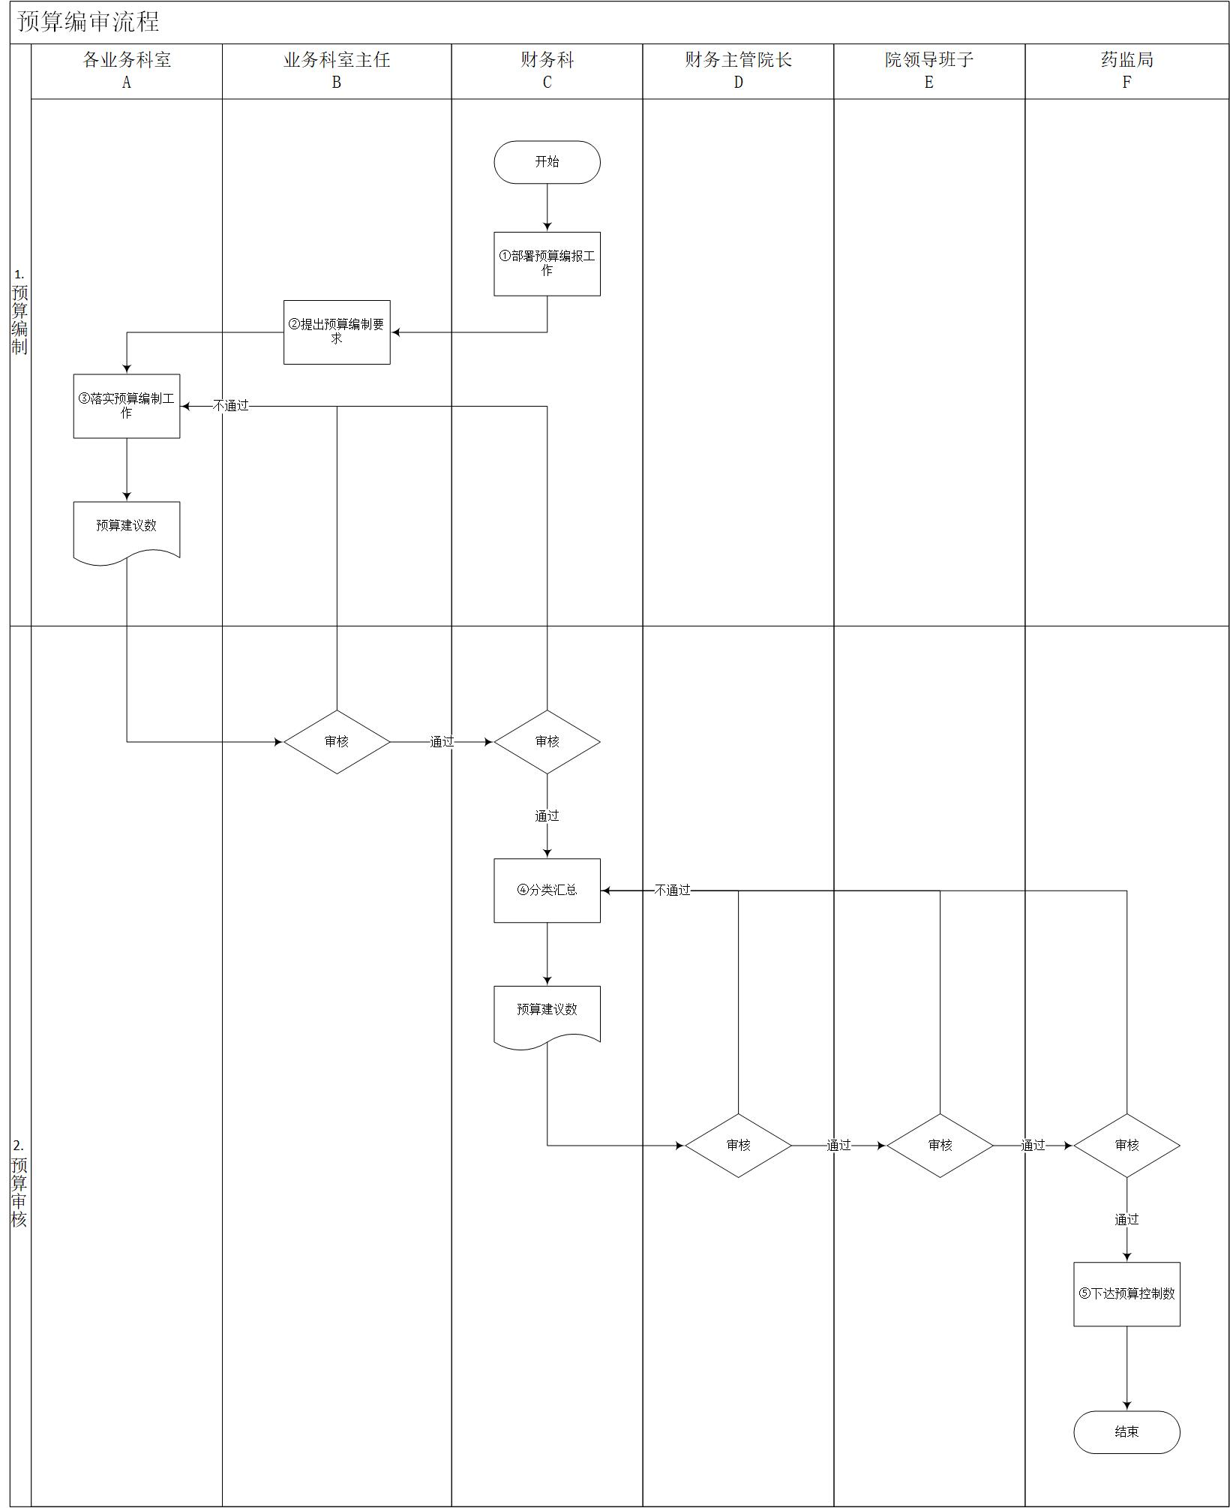
2.预算批复阶段
预算批复控制是结合各业务科室的特点和职能属性，按照各业务科室业务工作计划分解细化财政控制数，将预算批复落实到具体业务科室，以实现单位内部财权与事权的科学匹配；同时，对业务工作计划的金额、标准和具体支出方向进行限定，为预算执行过程设定相关预算执行规则，以形成对各业务科室预算执行的管控要求，确保各业务科室的经济活动按照既定的支出方向、金额、内容和程序得到严格执行。以上级主管部门下达控制数作为批复工作起点，财务科负责预算控制的人员在控制数基础上，提出修改意见，分解、细化预算控制数，形成各业务科室的控制数，上报财务主管院长审核。财务主管院长同时需要对财务科拟订的控制数分解方案及各业务科室的控制数方案进行审核、批准。在预算控制数范围内，针对不同方案进行细化整理，形成本科室预算草案，业务科室主任对本科室上报预算草案进行审核。财务科收到各业务科室预算草案后，进行综合平衡，形成预算草案，报财务主管院长审核并由院领导班子审批后，由上级主管部门依据规定程序审批并批复后下达执行。财务科负责预算控制的人员根据上级主管部门批复结果，进一步细化批复至各业务科室，同时将预算执行的规则一并下达至各业务科室，其依据下达的正式预算批复，进行资金使用计划的编报，进入预算执行环节。流程图如下：
图3-2 预算批复流程图
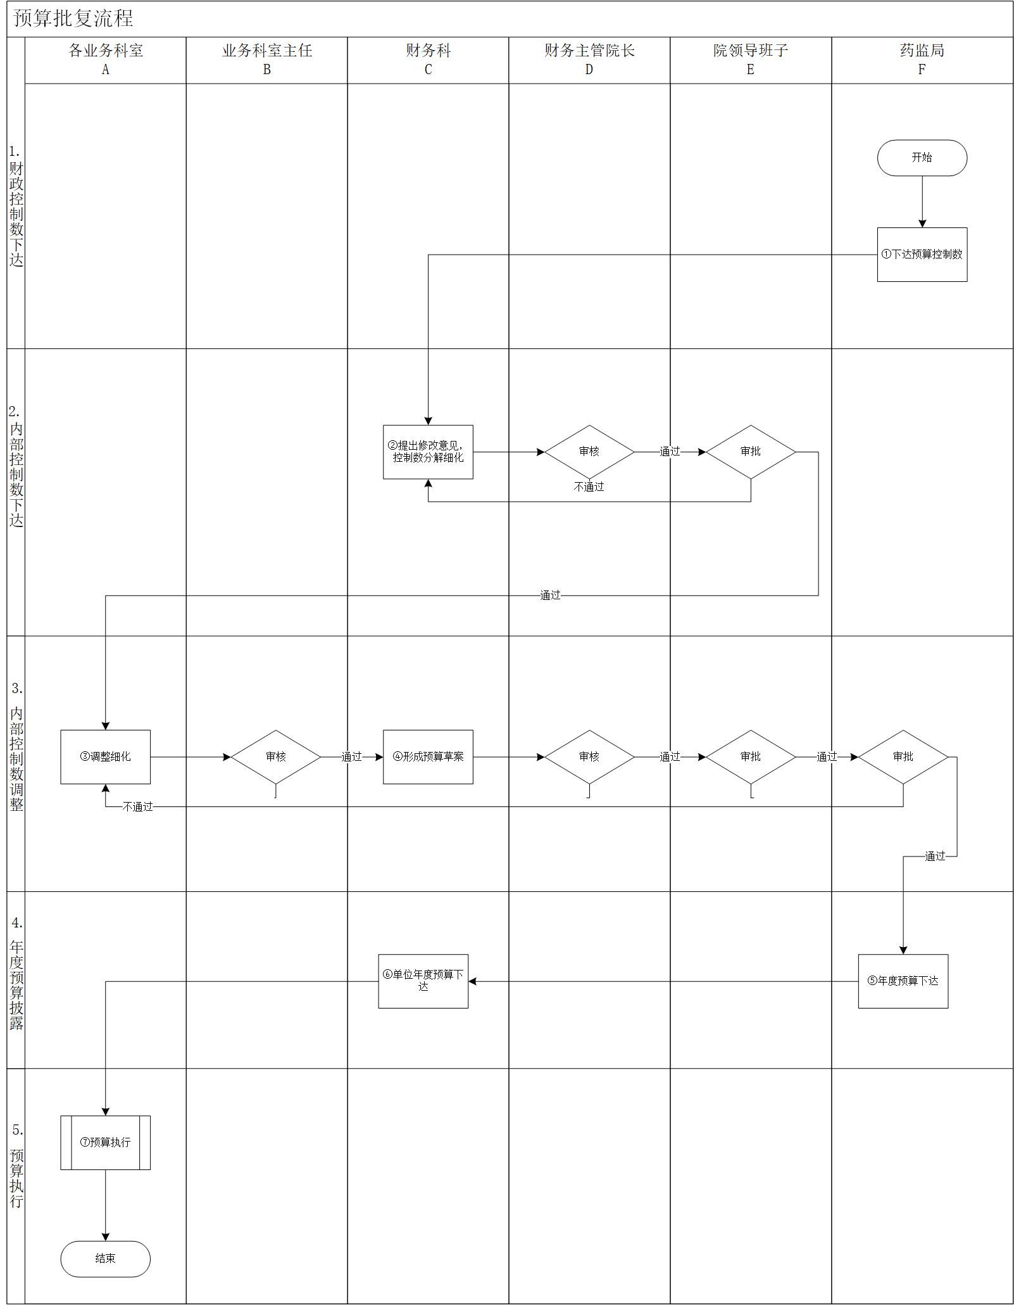
3.预算执行阶段
预算执行阶段分为预算内预算执行环节和预算外预算执行环节。两个流程基本一致，由业务科室直接执行已经明确预算支出事项并进入借款报销环节，其余需要进入预算执行申请环节。业务科室主任对业务可行性进行批示并由财务科对预算申请进行审核。财务主管院长对预算合规性进行审核后对于需要按规定履行政府采购程序的部分，进行相关采购流程。完成单位内部预算执行审批程序的事项，依据预算批复和相关经费支出规则，进入资金支付流程。
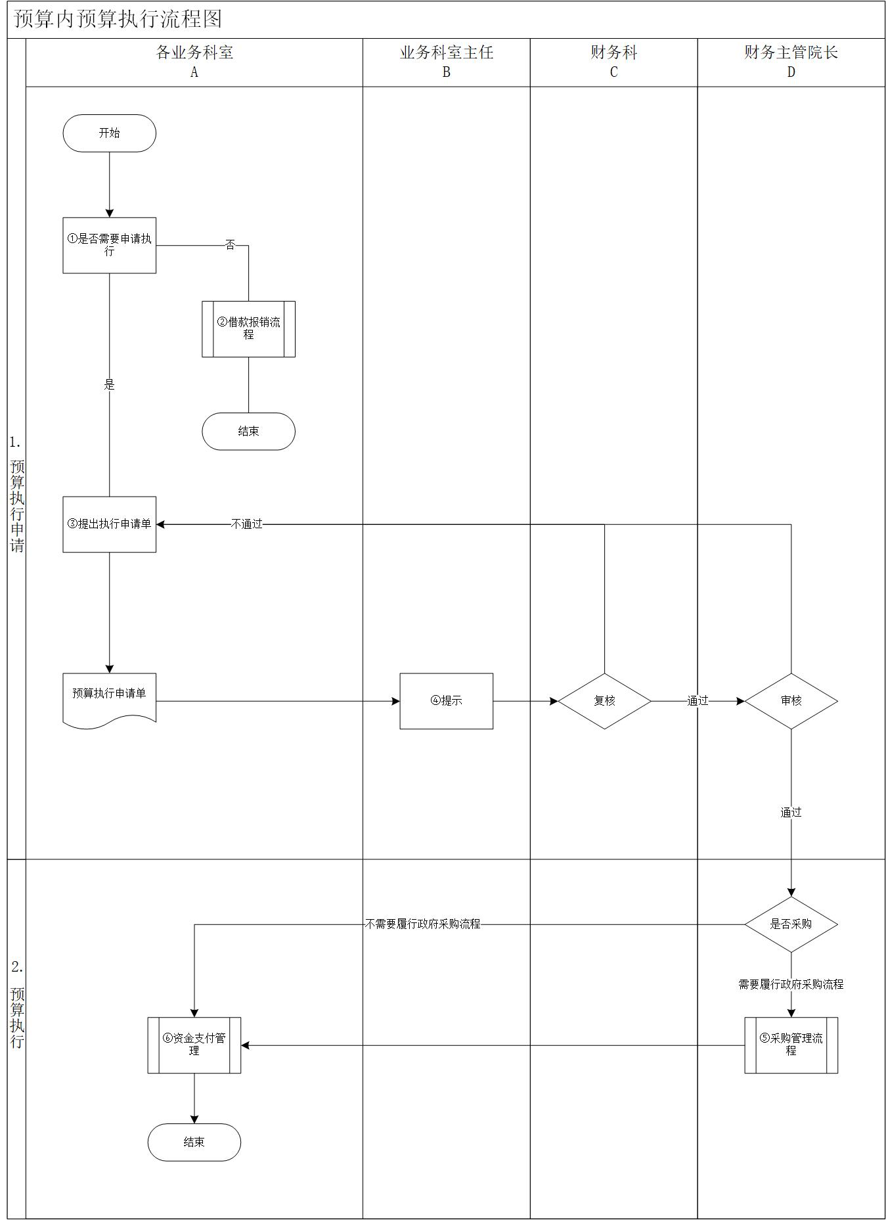
图3-3 预算内预算执行申请流程图

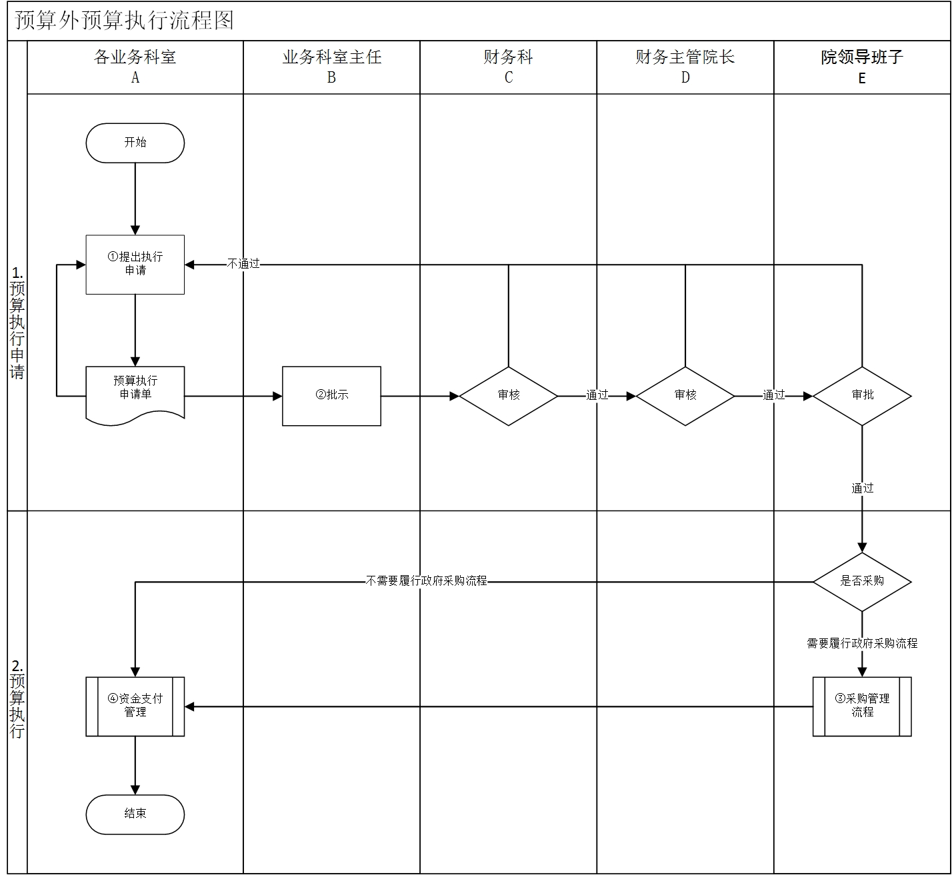
图3-4 预算外执行申请流程图
4．预算追加调整阶段
当各业务科室在预算执行中因特殊紧急情况时，在预算不足的情况下，应按规定的预算追加调整程序，由业务科室提出预算追加调整申请，并由业务科室主任审核后报送财务主管院长审批。主管院长对预算追加调整申请进行金额审核，出具审核意见，交院领导班子审批后，交由上级主管部门审定，进一步移交省财政厅审批。
审批通过后，将预算调整数交回上级单位，上级主管部门下达预算追加调整数。财务主管院长在收到对业务科室预算追加调整申请的批复后，依据批复办理业务科室相应预算的追加工作，同时将批复下达至业务科室。业务科室收到财务主管院长下达的预算追加调整批复后，依据批复组织实施相应的预算执行工作。流程图如下：
图3-5 预算追加调整流程图
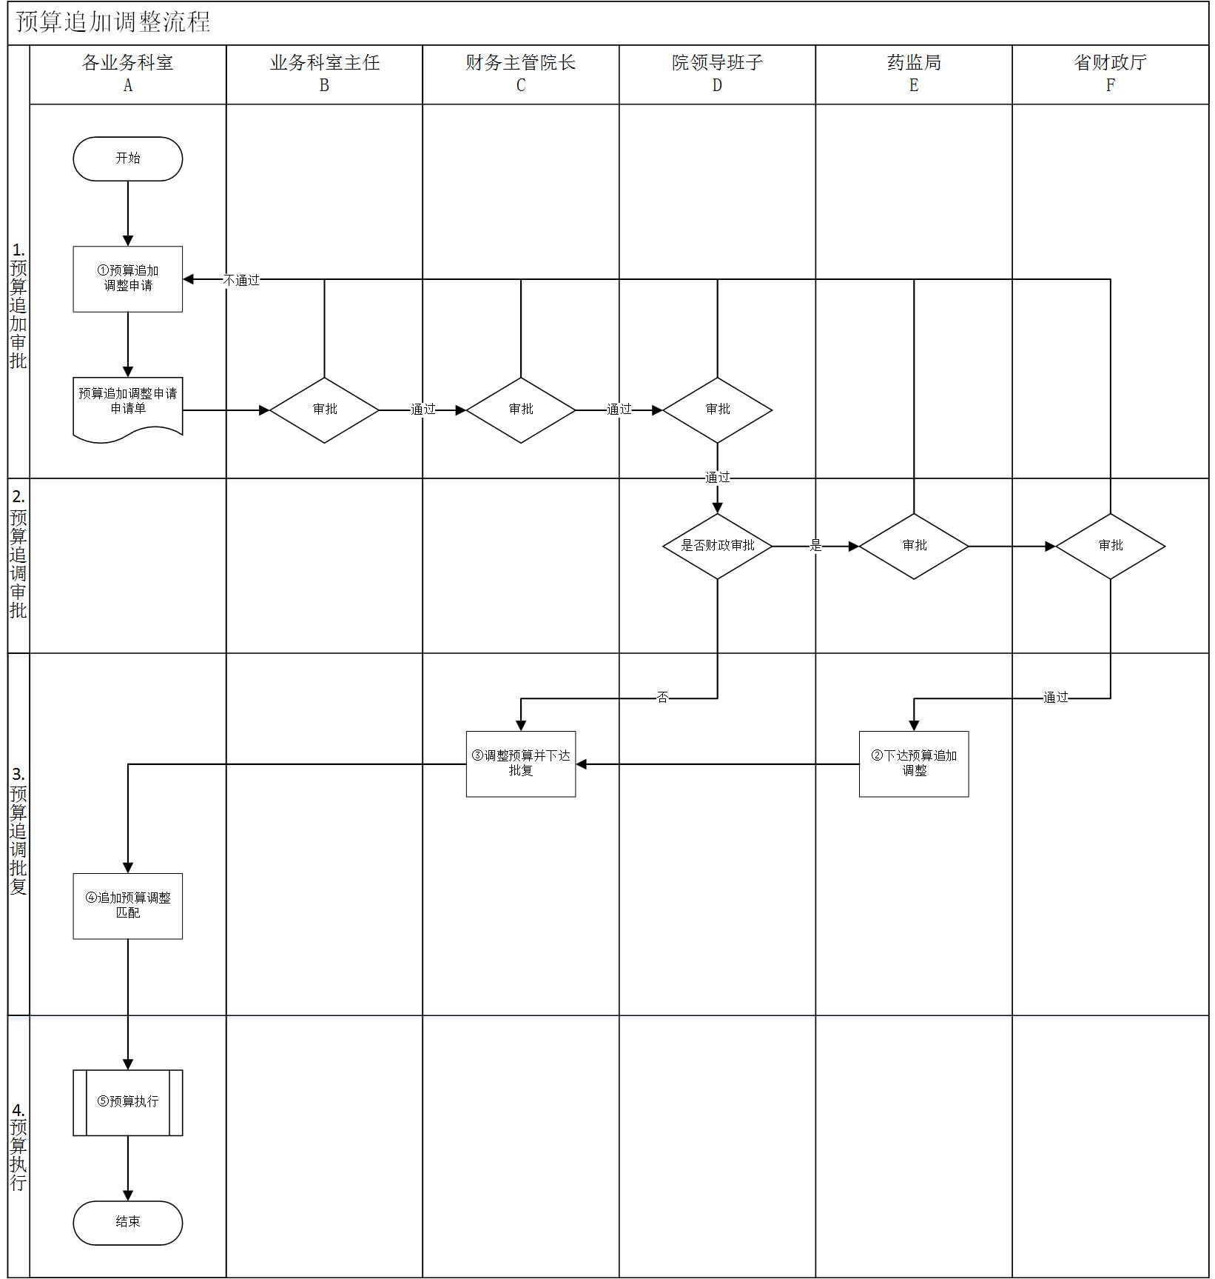
5.决算与绩效考评阶段
对年度会计核算数据和预算批复数据进行准备，编制预算决算情况，并作为预算绩效考评的基础信息。财务主管院长对上述相关信息进行审核并递交院领导班子进行审议。院领导班子审议相关材料后公布预算绩效考评结果并由财务科预算控制小组根据结果制定下年度预算编制基础。流程图如下：
图3-6 决算流程图

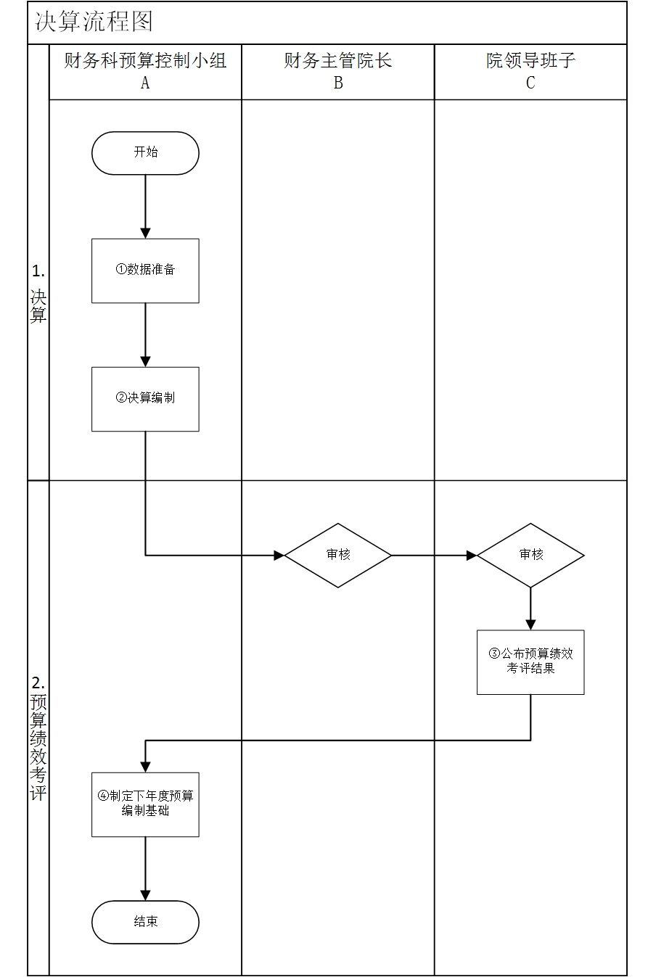
（二）收支业务内控实施流程
为进一步加强财务管理和监督，确保各项财务收支制度化、规范化，对收支范围进行了进一步细分和明确。
财务收支应当依据有关财经法律法规和方针政策，严格有效地执行财务收支审批程序、收支两条线管理规定、费用报销程序与规范，对款项收支的合理性、合法性、完整性、真实性进行严格把关，保证单位的经济活动合法、真实、安全、完整、有效，使会计工作依法有序地进行。
1.财政补助收入阶段
财政补助收入经判断后分类为基本支出和项目支出。基本支出，由财政厅分解年度预算，按月下达预算指标，并向财务科生成额度到账通知单，由财务科登记入账。财政厅向银行生成清算通知单，由银行登记入账并进行支付流程。
各业务科室提出财政补助用款申请，并由财务科汇总录入用款计划。经主管部门审批后上交至财政厅业务处室审批。审批通过后，财政厅计划批复下达并生成额度到账通知单，由财务科会计岗登记入账，并由财务科进行支付流程。支付过后财政厅生成清算通知单，并由开户银行登记入账。
2.非税收收入阶段
非税收收入控制包括非税收收入环节和票据管理环节。
对于现金收入或银行存款收入，出纳岗要查看收款依据是否齐备，审核现金来源是否合理合法合规，查看实款与单据金额是否相符。出纳根据交款依据和交款性质，及时开具统一规定的票据。属于偿还借款的，开具往来收据；属于经费收入的，开具相关的收费票据。会计岗依据收款凭据记账联，编制记账凭证。财务科科长对记账凭证进行审签。根据审核无误的记账凭证，自动生成现金日记账和银行存款日记账，做到日清月结。每日终了，盘点实际库存现金，与现金日记账进行核对，发现问题及时纠正。对于超限额现金，财务科室派出两人以上专车送存开户银行，开户银行通过电话或短信进行回访确认，并登记备案。
票据管理环节实施过程如下：财务科出纳岗向财政厅/税务局提出票据领购申请，财政厅/税务局检查并判断是否需要补充材料。手续齐全后，财政厅/税务局审核发放票据，财务科会计岗对票据进行登记，财务科出纳岗领用票据。各业务科室受理确认收费后，出具协议/合同，移交财务科，财务科开具税务票据并将税金和税后金额登记入账，财务科将税金上缴税务局、税后收入全额上缴财政厅，开具财政票据后由财务科根据财政票据登记入账。
3.资金支出阶段
资金支出实施流程包括经费支出申请环节、经费支出报销环节及经费支出借款环节。
经费支出申请环节如下：由业务科室提出经费支出申请，并提交业务科室主任审批，若为日常经费支出申请由财务科复核；若为重大业务支出申请由财务主管院长复核。财务科和财务主管院长复核后交由采购部门（供应科/院行政管理办公室）审批；涉及预算调整的支出由院领导班子进行审批。审批通过后，日常采购由供应科完成，固定资产采购由院行政管理办公室完成，财务科统一结算报账后开始经费支出报销流程。
采购部门（供应科/院行政管理办公室）提交有关财务和资金使用方面的申请表，财务科稽核岗（或财务主管院长）提出审核意见报财务主管院长审批。涉及预算调整的支出由院领导班子进行审批。稽核岗根据财务科回转报件，进行事前审签后转现金或银行出纳人员办理。支付现金时，财务科出纳岗根据财务科稽核岗审签报件，对报销单据再次审核，审核无误后填写现金支出凭证，领款人签字，出纳岗支付现金，并加盖“现金付讫”图章。支付转账支票时，银行出纳人员根据财务科稽核岗审签报件，对报销单据再次审核，审核无误后填写转账支票，领款人在转账支票存根上签字，签发转账支票，财务科出纳岗办理付款业务后，将相关单据交由会计记账。
各业务科室在提出借款申请之时编制借款单并由相关负责人审核。财务科出纳岗对申请表填写正误进行审核，并由财务科、财务主管院长对申请审核批准。审核批准后执行经费支出报销管理流程。
（三）固定资产管理内控实施流程
为加强药检院固定资产管理，确立相关科室和岗位的责任制度，明确划分相关科室和岗位的职责权限，强化对固定资产各关键环节的管控，提高固定资产的使用效益，结合药检院的实际情况制定了相关管理流程。
药检院资产单价一般设备在1000元（含），专用设备在1500元（含）以上，使用年限超过一年，并在使用过程中基本保持原有物质形态，或单价不足1000元，但使用年限超过一年的大批同类物质均作为固定资产核算和管理。固定资产管理流程主要包括预算管理、请购购置、验收登记、日常管理与维护、盘点清查、调拨及处置七个阶段。
1.固定资产购置与验收阶段
院行政管理办公室会同各业务科室共同审核固定资产存量，各业务科室根据使用需求提出拟购置资产的品名、规格、数量，测算经费额度，进行充分论证后由财务科负责预算控制的人员编制资产购置预算，并上报相关科室审批。
相关业务流程主要如下：业务科室主任审核固定资产购置申请后交业务主管院长审批，累计在10万元以上的固定资产购置申请交院领导班子审批；院领导班子审批过后交上级单位审批并上传交由省财政厅审批。累计在10万元以下的固定资产购置申请交财务主管院长审批，供应科负责小型设备及办公桌椅的采购，院行政管理办公室负责大型设备的采购。由采购人员进行验收，并依据购物发票或合同登记固定资产验收表。固定资产管理员登记收到的政府采购资产、根据固定资产验收表对采购活动进行登记并打印两份资产的唯一性条码标签，资产实物上和对应的固定资产验收表上各粘贴一份，并于粘贴标前，使用科室确认并签字，并登记实物台账。财务科根据购置资产原始单据、资产验收单进行财务核算，并登记固定资产账簿。并对资产验收单上的资产标签编码与对应的固定资产账簿建立一一对应关系。
2.固定资产处置阶段
各业务科室申请固定资产报废，需详细填写“固定资产报废审批表”。资产论证小组对“固定资产报废审批表”进行鉴定并签署意见，并由院行政管理办公室对资产实物统一收回。财务科向省机关事务管理局申请办理资产报废的审批工作，通过后下达报废固定资产批件，财务科根据报废固定资产批件核销固定资产账簿。院行政管理办公室根据报废固定资产批件修改资产实物管理软件中资产状态，院行政管理办公室根据报废固定资产批件进行处置并由财务科收回残值并上缴省财政厅。各业务科室提出固定资产内部调整申请，院行政管理办公室及时变更资产信息后，由财务科及时变更资产信息。各业务科室提出无偿调出（入）申请后，财务科统一办理资产调出（入）手续并上交至省财政厅审批双方单位调出（入）业务活动。财务科核销（建立）资产账，院行政管理办公室接到财务科通知调出（入）信息后，修改资产实物管理软件和台账，以保证账物相符。
（四）采购业务内控实施流程
为确保采购管理工作有章可循，本流程主要针对单位日常采购管理进行了内部控制相关制度的建立。
1.预算内采购阶段
业务科室根据年度预算采购计划，提出采购申请并由业务科室主任对采购申请进行审批，转交供应科对采购申请进行审批。供应科根据审批通过的采购申请进行采购并与供应商签订采购合同。业务科室主任与供应科采购人员对采购的货物共同进行验收，供应科提出资金拨付申请后由财务科对供应科提出的资金拨付申请进行审批。审批通过后财务科出纳进行资金支付，由供应科进行采购合同备案。
2.预算外采购阶段
业务科室根据年度预算采购计划，提出采购申请提交业务科室主任审批，通过后由院领导班子审批。供应科根据财务主管院长审批通过的采购申请进行采购并于与供应商签订采购合同，业务科室主任与供应科采购人员对采购的货物共同进行验收。验收后，供应科提出资金拨付申请，财务科对供应科提出的资金拨付申请进行审批。资金拨付申请审批通过后财务科出纳进行资金支付，最后由供应科进行采购合同备案。
3.采购预算与采购计划编审阶段
业务科室根据年度预算采购计划，编制采购预算并由业务科室主任审核，若审核不通过则由业务科室工作人员继续修改；若通过，由财务科判断是否纳入政府采购目录。若不纳入政府采购预算，则由财务科编制内部采购预算；若纳入政府采购预算，则由财务科编制政府采购预算；纳入政府采购预算需财政厅进行审批。财务科汇总批复单位年度采购预算后由业务科室编制采购计划，业务科室科长进行审核。审核通过后由财务科科长审核判断其是否是大型仪器电子产品，若是由供应科负责采购耗材备品，若否由行政办公室负责采购大型电子仪器产品。
4.采购申请与执行环节
业务科室提出采购申请后，业务科室主任对采购申请进行审核，若审核通过后，则由财务科进行审核，递交财政厅进行审批，任何环节不通过则由业务科室工作人员继续修改。财政厅确定采购方式，若为大型电子仪器产品，由行政办公室收到批复后组织采购并与供应商签订采购合同；若采购非大型电子仪器产品，供应科收到批复后组织采购，由供应科与供应商签订采购合同。提出采购申请的科室负责验收，供应科申请资金拨付。若院行政办公室验收采购项目则由其申请资金拨付。最终由财务科对资金拨付事项进行审核并执行资金支付流程。
（五）合同管理内控实施流程
合同管理流程主要针对药检院履行职责、提供公共服务或从事民事法律行为时，与公民、法人或其他组织经协商一致，订立的合同、协议及其他合意性法律文书（统称合同）的管控。
1.合同订立阶段
合同订立阶段包括合同策划、合同调查、合同谈判以及合同审核四个环节。
设立合同管理的牵头部门及负责人，全权负责合同管理的流程工作。合同策划环节，在院行政管理办公室/业务办公室审批之前由合同负责人审核。审核首要任务：审核合同策划目标是否与单位经营目标和战略规划相一致。
合同调查环节：相关科室、财务科和院行政管理办公室/业务办公室应当认真履行调查职责。院行政管理办公室/业务办公室主要评价被调查对象的主体资格是否恰当；财务科主要评估被调查对象的财务风险和信用状况；技术部门主要分析被调查对象的合同履约能力。
合同谈判环节：组建的谈判团队中应包括有经验的业务人员和经验丰富的技术、财会、法律等方面的人员，必要时还应聘请外部专家参与合同的相关工作。技术人员主要关注合同标的数量、质量或技术标准；财务人员主要关注合同价格的确定方式与支付方式，履约期限和方式；具备相关法律知识的专业人员应当主要关注违约责任和争议的解决方法、合同变更或解除条件等。整个谈判过程应做好保密工作，谈判过程中的重要事项与意见应予以记录和妥善保存。
合同审核环节：建立会审制度，相关科室、法律顾问部门和财务科对影响重大或法律关系复杂的合同文本进行审核。法律顾问部门主要审查违约责任、争议管辖权等实质性条款是否合法、完整、明确、具体，文字表述是否准确无异议；技术部门对质量条款、技术要求等内容进行技术审查；财务科对支付条款等内容进行审查。禁止合同倒签行为，在会审制度执行过程中，若发现相关业务科室存在合同倒签行为，相关合同的法律风险由相关科室负责人承担。
2.合同履行阶段
包括合同履行、合同补充与变更、合同纠纷处理以及合同结算四个环节。
合同履行环节：签约前应认真调查对方的履约能力和商业信誉等情况，在合同中明确规定违约责任；落实合同履行负责人，对合同对方的合同履行情况实施有效监控。一旦发现有违约或可能违约行为，应当及时提示风险，并立即采取相应措施将合同损失降到最低。若合同发生补充与变更，需向相关负责人报告，并按照国家有关规定进行严格的监督审查。合同条款不明确的，需及时就有关问题与对方协商并签订补充变更协议，完善条款内容。变更的合同视同新合同，需履行相应的合同订立程序。若合同发生纠纷，合同纠纷处置方案应当经领导班子的审核批准，同时明确各类人员在合同纠纷处置中的责任。合同纠纷协商一致的，与对方签订书面协议；合同纠纷协商无法解决的，合同履行负责人向合同管理负责人及相关领导报告，并根据合同约定选择仲裁或诉讼方式解决。
合同结算环节：财务科应当在审核合同条款后办理结算业务，按照合同规定付款，及时催收到期欠款。相关科室指定专人负责合同履行，按合同类型建立合同履行信息管理台账，掌握合同履行进展状态，在临近付款或收款期限的合理时间进行提示。
3.合同后续管理阶段
包括合同登记、合同归档保管和合同保密三个环节。
合同登记环节：加强合同登记管理，充分利用信息化手段，定期对合同进行统计、分类和归档，详细登记合同的订立、履行、变更和终结等情况。建立合同文本统一分类和连续编号制度，以防止或及早发现合同文本的遗失。
合同归档环节：合同管理部门对合同保管情况实施定期和不定期的检查；规范合同控制人员职责，明确合同流转、借阅和归还的职责权限和审批程序等有关要求，实施合同控制的责任追究制度。
合同保密环节：应加强对合同信息安全的保密工作，未经批准，不得以任何形式泄露合同订立与履行过程中涉及的国家机密、工作秘密或商业秘密。
（六）在建工程管理内控实施流程
在建工程管理的基本任务是：认真贯彻执行国家有关法律法规、方针政策；合法合理的筹集和使用建设资金，做好基本建设资金的预算管理工作；加强对在建项目的管理，严格审批程序，保证项目质量；节约建设资金，控制建设成本，提高在建工程投资的经济性和社会效益。
1.前期准备阶段
前期准备阶段包括项目意见书审批、土地购置、勘察、设计和项目概算。药检院在建工程管理由领导小组和工作小组共同负责，领导小组设在药监局，工作小组设在院行政办公室。行政办公室负责基建工作的人员起草项目建议书后由院领导班子对项目建议书进行审批；并由上级单位对项目建议书进行审批，通过后移交发改委对项目建议书进行审批。设计单位根据审批通过的项目建议书进行设计，发改委进行可行性论证；通过可行性论证后，行政办公室负责基建工作的人员进行土地购置谈判与合同起草。院领导班子对起草的合同进行审批，对于国家拨付资金项目，上级主管部门进行审批。对于自筹资金项目，院领导班子审批通过后，负责基建工作的人员签订土地购置合同并办理土地征用手续并进行土地前期整理，之后起草项目任务书。设计单位对工程项目进行勘察、设计后省发改委进行设计审查，省发改委审查通过后办理规划许可证等相关许可事项。设计单位出具项目概算报告，行政办公室负责基建工作的人员及院领导班子对概算报告进行审批。
2.招标管理阶段
招标管理阶段包括招标方式与供应商备选名单确定、发包申请与招标文件的审批、投标和定标。
行政办公室负责基建工作的人员取得立项文件与招标方式文件交由院领导班子审批，通过后再经过上级主管部门及省发改委审批。若通过省发改委审批，招商代理机构对供应商的信用资质进行筛查；若没有通过省发改委审核，则招商代理机构淘汰原有的招标方案。负责基建工作的人员起草发包申请与招标文件，并由院领导班子审批，移交省发改委及标办进行审核，审核通过后，由标办确定开包时间、开标地点。标办按照规定的标准和方法进行评标，确定中标单位并发放中标通知书，由院领导班子签章并备案后留行政办公室归档。
3.施工管理阶段
施工管理阶段包括工程计划和检查与监督。
由负责基建工作的人员及时编制工程进度计划，财务科编制资金使用计划；院领导班子对上述计划进行审批。总包单位承担现场施工的一切任务，并适度代行甲方的职责，监理单位及时跟踪、检查工程项目的实施进展情况。监理单位同其他相关处室进行检查，主要巡查工程的建设进度、质量、资金、安全和文明施工情况，并提出整改意见。在工程节点处，组织具有经验的工程专家对工程进行不定期检查，及时发现问题，并提出整改意见。
4.验收、结算与决算阶段
验收、结算与决算阶段包括工程验收、工程结算和工程决算。
首先由总包提出交工验收申请，行政办公室负责基建工作的人员收集验收资料，组织总包单位、设计单位与发改委一同对工程进行四方验收。验收完成后，报送行政办公室对验收资料进行备案，总包单位提出结算申请，并填写结算单，由负责基建工作人员进行结算汇总，并编写结算报告。监理单位在规定的时间内对结算工程量、结算造价进行审核，行政办公室对审计报告进行复核。院领导班子对审计报告进行审批，行政办公室完成结算报告，结算执行。财务科向财政部门提出竣工决算申请，接受财政厅指派会计师事务所竣工决算审计，审计结果报财政部门备案。
5.支付管理阶段
支付管理阶段支付申请、支付审批和资金支付。
首先由总包单位提出支付申请，监理单位根据工程实际进展情况，对支付申请进行审查并根据审查结果，出具项目进度说明。行政办公室综合监理单位意见，对项目进度说明进行审核；通过后由院领导班子进行审批。总包单位根据申请与审批情况，填写资金支付单，确认签字，交由行政办公室核实并签认，然后由院领导班子核实并签认。最后由财务科将全部资料汇总，审核并支付，对凭证及相关材料整理并备案。
以上即为辽宁省药品检验检测院六项业务模块内部控制的实施过程，鉴于篇幅有限，本部分只列示预算业务的流程图。

四、实施过程中的主要问题及解决方法
（一）主要问题
1.内部控制意识不强，内控制度建设受阻
员工的内控意识薄弱，不了解内部控制的重要性，觉得与自己无关，一定意义上阻碍了内部控制的建立与实施。
2.内控体系不够完善，内控执行效力不高
内控环境会影响到内控的效力，因此如何保证内控制度能够健全并正常的实施，是需要解决的主要问题。预算、收支、资产管理、政府采购、基建、合同管理与实施工作中，虽然建立了重大事项逐级报告及问题自查自纠等机制，并能够结合工作中发现的问题，展开事项报告及风险评估工作，但尚未制度性地形成定期风险评估报告。
3.内部控制管理信息系统功能尚未完全覆盖
内部控制管理系统大多涉及预算、收支、资产管理、政府采购系统平台，基本上实现了经济业务流程的信息系统化管理，但基建项目管理、合同管理等业务还没有规范标准的信息系统实现全过程管理。由于内控规范建设政策性强、涉及面广、工作量大，是具有相当难度和专业性的工作，自身开展内控建设缺乏经验、没有专业知识及信息化支撑手段，很难保证内控建设的效率和效果。虽然一直着力于对风险点进行把控，努力建立健全相关制约机制，为内控建设打下了一定的基础，但不可否认的是，明确提出内部控制建设的时间尚短，组织架构的建设仍在积极摸索和不断完善中，制度的系统性、全面性、完备性仍有待完善。
（二）解决内控问题的建议
1.普及内控意识
为保证我国行政事业单位的内部控制建设与实施得以顺利的进行，需要对行政单位管理层与普通员工的内部控制意识进行培养，保证所有人员具有一定的约束能力。单位负责人则应明确自身的责任，并为本单位的内部控制制度建设与实施负责。提高相应人员的内部控制意识，为内部控制体系建设与实施奠定良好的基础。
2.完善内控体系
在设计行政事业单位的内部控制是否起到应有效果时，应着重关注设计出的内控体系是否能够发挥出其应有的效果。为进一步加强和规范内部控制，提高财务管理水平和财务风险防范能力，在总结历年系统内外监督检查发现问题及其整改措施和要求的基础上，形成并定期更新《内控规范》，将预算、收支、采购、固定资产、合同和在建工程等纳入统一的管控体系，形成具有单位属性的内部控制手册。制定内控实施工作方案。在专业团队指导下编写并印制内控手册，制作财务制度汇编，根据财经法律法规和规范性文件，进行梳理、分析和研究，制定出规范统一的工作制度和流程，使经济行为在内控框架下有序开展。此外，总结实践中一些行之有效的经验和办法进行规范和固化，并上升为制度。制度链条环环相扣，相互监督、相互制约、相互协调和相互促进。
3.未来实现信息化落地
在实现内部控制制度与单位经济活动工作的“磨合”之后，建议未来将内部控制理念、控制活动、控制手段等要素通过信息化手段固化到OA系统中，实现内部控制体系的系统化与常态化，到内部控制标准对各项经济业务约束的“自动”实现，尽可能降低人为因素的影响。拟实现步骤如下：
第一，构建采集系统。内部控制信息系统中的控制对象是药检院单位层面和业务层面的各项业务流程，这些流程与OA系统中的部门预算、固定资产管理等核心系统直接相关。采集系统是以药检院管理活动中各种信息的实时获取为基本功能，用来收集控制对象活动信息的系统，它必须按照一定的处理规则来处理和加工并将这些数据保存在特定格式的数据库中，从而达到为该单位提供风险分析数据支撑的目的。
第二，构建规则库系统和风险分析系统。规则库系统主要按照规则的结构划分为结构化规则和非结构化规则，结构化规则以结构化语言来进行描述并嵌入信息系统中以保证自动控制的实现；非结构化规则没有严格的评判标准，需要有人参与其中以保证评判标准的科学性和合理性。风险分析系统的构建主要是为了将信息数据库中的实际信息充分运用起来，对药检院在运作过程中可能出现的风险进行充分预测和评估。
第三，构建控制系统、监督及决策系统。控制系统主要依赖于风险分析系统反馈的信息，通过管理者的控制权限对这些具有潜在风险的经济活动进行有效的控制。控制的指令主要分为柔性和刚性，柔性指令直接与前面所提到的非结构化规则相关联，刚性指令与结构化的控制规则相对应。非结构化规则下的柔性控制是由信息化系统自动提醒管理者，由管理者完成消除偏差工作的控制形式；而结构化规则下的刚性控制规则是系统直接阻止某些会带来重大风险的经济活动。建立监督系统的目的也非常明确，主要是为了实现对内部控制执行过程中产生数据和结果的监测和督查。这样的监督系统会对内部控制的各种成果和数据进行对比，对其中不合理或存在风险的活动监督并制止，以达到药检院内部控制信息化不断适应外部环境变化的目的。

第四章 内部控制体系建设的总体成效
在省财政厅的支持和指导以及外部咨询专家的积极协作下，内部控制小组历经两年的时间，通过流程梳理、风险识别和风险把控三个步骤，完成了业务层面操作流程的再造和单位层面与业务层面内部控制制度的构建，实现了内部管理水平的提高。

一、全面建成“以预算管理为主要脉络”的特色内控体系
药检院内控的建设突出了以预算管理为重点的财政资金收支把控，从风险管理基本程序、单位层面和业务层面三个维度出发，全面构建“以预算管理为主要脉络”的特色内部控制体系。在外部专家指导下起草内部控制手册，并对单位层面及业务层面进行全面风险评估，甄别单位层面及业务层面的关键风险点所在，进而综合运用风险管理的程序和方法提出有针对性和操作性的应对策略和控制措施，形成了《辽宁省药品检验检测院内部控制管理手册》和《辽宁省药品检验检测院内部控制制度汇编》，为日常工作开展提供了清晰而明确的流程和依据。
针对实施内部控制前存在的内部控制制度不系统、内部控制意识不足、岗位设置不尽合理等现象，建成后的内部控制体系基本上解决了上述问题。
通过进行内部控制教育培训，提高内控人员素质，培养内控意识，向各科室人员对业务流程六大模块内部控制流程进行讲解，解答了各科室人员就实际情况提出的具体问题。针对一人多岗、不相容岗位兼职等现象，建成的内部控制体系明确规定了不相容的岗位内容及实施要求，最大限度地解决了决策、监督和执行人员分离并相互制约，在廉政建设工作中发挥了一定的作用。

二、经济活动规范性显著提高
整个内控体系建设是以预算业务内部控制为主线构建的，单位内部严格按照两上两下的预算原则进行预算编制，所做出来的预算既能够符合省财政厅预算编报的相关要求，又能基本满足业务工作需求。收到财政预算批复后，对单位内部科室下达科室预算数，使其能够按照批复的预算数开展业务工作，安排科室预算支出；在预算追加调整阶段，属于单位内部追加或调整预算的，不论金额大小每笔都要经过论证审批环节，预算的约束力得以强化。

三、防范舞弊和预防腐败效果明显增强
运用二维组合法，对单位的预算管理流程、收支管理流程、资产管理流程、采购管理流程、合同管理流程、建设项目管理流程等进行梳理，继而明确各岗位职责，结合《行政事业单位内部控制规范》及ISO31000风险管理指导原则编制各项业务的“风险控制矩阵”，明确各关键环节上的风险点及其管控要求。在此基础上，对每个关键风险点进行控制，将控制措施嵌入到各个业务环节中，控制层层分解，监督环环相扣，对职责、权限、标准进行自动约束，全程有迹可查，使各业务执行过程中的风险得以控制，构建预算业务控制、收入业务控制、采购业务控制、资产控制、建设项目控制及合同控制，以此形成覆盖各业务的风险管控体系。
在监督环节上，建立完善包括内部会计控制制度、内部审计制度、资金内控制度、重大经济事项集体决策等一系列对权力运行监督制约的内部控制监督制度。针对人员建立了考评制度，重点评价员工的职业道德修养和专业胜任能力，以及员工的防治舞弊意识和反腐倡廉精神，对关键岗位的人员进行考评、轮岗；针对决策制度着重进行了议事决策制度的建设进行评估，建立了《重大事项议事决策制度》（详见附录二），建立决策执行的追踪问效制度。

第五章 经验总结
第一，内部控制环境因素影响着整个单位内部控制的各个方面。一个良好的内部控制环境，意味着单位员工有着较高的职业素养，容易理解和接受内部控制相关内容，员工们的积极配合对于内部控制体系的构建有着极强的助力作用。
第二，单位“一把手”的垂范作用十分重要。作为单位内部控制的带头人，其内部控制观念影响整个单位内部控制体系的格局和特点，单位“一把手”需要将内部控制意识的宣传工作推广到内部控制的各主体成员，不仅要对本单位内部控制的建立健全和有效实施负责，同时要根据外部监管要求和本单位实际情况优化组织架构以形成互相制衡的有效机制。
第三，内部控制的构建要循序渐进。构建内部控制体系是一个缓慢而持续的过程，在这个过程中需要有主有次，先覆盖重点流程和业务，再实现全面覆盖。同时，随着国家层面制度、准则及自身业务发生变化，内控手册要定期或不定期进行修改补充和完善。
总之，内控规范的构建是动态的、持续的，是一个永远在路上的工程。

附录一：辽宁省药品检验检测院不相容岗位与职责分离制度
第一条 为了促进本院内部管理规范化，加强内部会计监督，建立规范的工作秩序，提高业务工作水平，根据《行政事业单位内部控制规范》（财会[2012]21号）《事业单位会计制度》（财会[2012]22号），结合本单位实际情况，制定本制度。
第二条 本院院长对本院内部不相容职务分离的建立健全及有效实施负责。
第三条 不相容岗位与职责分离的基本目标：
（一）规范会计行为，保证会计资料真实、完整、可靠。
（二）保护单位资产安全、完整。
（三）确保国家有关法律法规和本院内部制度办法的贯彻执行。
第四条 货币资金管理中的不相容岗位与职责相分离：
（一）货币资金的收付和保管应由专职出纳人员负责，其他人员不得接触。
（二）除现金和银行存款日记账外，出纳员不兼记总账及明细账，不负责汇总记账凭证。
（三）出纳与核对职务应分离，银行存款应指定专人及时对账，每月收受银行对账单、编制银行存款余额调节表，应当由管现金账和银行存款账以外的人员负责。
（四）会计档案的保管工作应由专职人员负责，出纳员不得兼任。
（五）支票印签章不能由出纳一人保管，支票保管职务与印章保管职务分离。
第五条 固定资产管理中的不相容岗位与职责相分离：
（一）资产的价值管理和实物管理应当分离，资产的价值管理由财务科负责，实物管理由院行政管理办公室负责。
（二）固定资产的采购、修理、报废业务的执行人员与负责审批、收付款、残值价款回收、记账人员相分离。
第六条 采购管理中的不相容岗位与职责相分离：
（一）采购预算的编制与执行相分离。
（二）采购合同的签订审核与项目验收分离。验收时，日常采购，由采购申请人和采购验收人对照采购合同中技术参数、数量、方式等款项进行验收；重大采购，由提出采购申请的科室主任、财务人员、采购人员（供应科或院技术委员会）在现场一起对照采购合同中技术参数、数量、方式等款项进行验收。
第七条 合同管理中的不相容岗位与职责相分离：合同签订职务与条款订立职务分离，合同履行职务与收付款职务分离，合同审计职务与上述职务分离。
第八条 不相容岗位与职责分离的办法应当随着外部环境的变化、本院业务职能的调整和管理要求的提高，不断修订和完善。
第九条 因不相容职责未分离，所造成的错误和舞弊的责任在相关主管院长，相关责任人、科室主任应按照给本院造成损失和影响的大小给予相应的处罚，并按本院绩效工资考评相关规定执行。

附录二：辽宁省药品检验检测院重大事项集体决策制度
第一条 为规范和监督重大事项决策行为，促进领导班子民主集中制建设，促进我院领导班子民主、科学、规范决策，推进政务公开，确保廉洁从政，根据《中共中央关于全面推进依法治国若干重大问题的决定》、民主集中制原则及有关法律法规规定，结合本院实际情况，制定本制度。
第二条 重大事项主要包括：重大行政事项决策、重大项目安排以及大额度资金使用。
（一）重大行政事项决策包括：
1.制定贯彻落实上级主管部门重要指示的措施和方案；
2.年度预算的申报、追加调整及决算；
3.党风廉政建设、精神文明文化建设、领导班子建设等重要工作规划等；
4.重大奖励与处分决定；
5.重大安全责任事故、突发性事件的处理；
6.其他需领导班子集体研究决定的重大行政事项。
（二）重大项目安排包括：
1．本院举办、承办的重大活动；
2．其他需要领导班子集体研究决定的重大项目安排。
（三）大额度资金使用包括：
1．超过20万的经费支出项目；
2．建设工程项目；
3．大额固定资产的处置；
4．其他需要领导班子集体研究决定的大额资金使用。
第三条 重大事项集体决策应当坚持以下原则：
（一）科学决策。尊重客观规律，运用科学的方式，做到现实性和前瞻性相结合，使决策符合社会发展规律。
（二）民主决策。根据实际，集中民智。
（三）依法决策。按法定权限和程序进行，正确履行职责。
第四条 议题提出
有关科室界定某项工作属于重大事项后，应在深入调查研究、广泛征求意见的基础上，拟订相关方案或文件草案，经分管院领导同意后，最后由分管副院长确定是否列入会议议题。议题和会议日期，由分管副院长根据要求拟订，并报请院长确定。
第五条 征求意见
议题研究审议前，应充分听取各方面意见。对专业性、技术性较强的事项，必要时应进行外部专家论证、技术咨询、决策评估等；对与群众利益密切相关的重大事项，应实行听证或网上公示制度，广泛征求群众的意见建议。
第六条 议题讨论
讨论决策重大事项，要求院领导班子所有人员出席会议。提出议题的科室负责人要认真、全面、真实地介绍议题有关情况，与会院班子成员要认真履行职责、充分发表意见，院长在其他班子成员充分发表意见的基础上，最后发表意见。
第七条 会议表决
讨论决定重大事项，必须进行集体表决。按照少数服从多数的原则，采取口头、举手、无记名或记名投票等方式进行表决，对意见分歧较大的事项，应暂缓做出决定。
第八条 会议记录及纪律
（一）应当按照《中华人民共和国档案法》的有关规定，形成全院重大决策档案。重大决策档案，包括重大决策会议纪要、会议专项记录，将决策事项、决策程序、决策结论、决策实施等以会议议程、记录、纪要、决定（包括表决结果和表决方式）等形成文字性资料存档备查。必要时，将决策情况向上级报告或备案。
（二）参会人员必须严格遵守会议纪律，对会议未决定和决定不公开的事项以及会议讨论情况，不得对外泄露。
第九条 决策实施
经过集体讨论决策的重大事项，由分管副院长负责落实，相关科室主任根据各自的职责组织实施，全面、及时、正确地贯彻执行本院的重大决策，不得拒不执行、不完全执行、变相执行或拖延执行。重大事项决策落实过程中要认真贯彻落实院党委党风廉政建设责任制。相关科室要严格落实有关规定，在执行过程中如出现因不可抗力或重大决策所依赖的客观条件发生变化导致决策目标全部或部分不能实现时，需对决策进行重大调整或变更，相关科室主任应当及时向分管副院长报告，并提出停止执行、暂缓执行或修正决策的建议。紧急情况下由个人或少数人临时决定的，决定人应对决策负责，事后应及时报领导班子，并按程序予以追认。
第十条 有下列违反重大事项集体决策制度情形之一的，要追究相关当事人责任，对造成严重后果的，要从严处理：
（一）对于应当集体讨论决定的事项未经集体讨论，由个人或少数人决定的（紧急情况除外）。
（二）决策执行过程中擅自改变或调整决策的。
（三）违反《党章》《条例》及党委纪委党风廉政建设相关规定的。

附录三：辽宁省药品检验检测院内部控制自我评价工作底稿
辽宁省药品检验检测院内部控制有效性自评体系构建
基于层次分析法，本院构建了以结果导向为逻辑起点的内部控制有效性的自我评价体系。以目标层为基础，进一步设计各流程模块作为准则层、各流程控制措施作为相应的措施层的内部控制有效性评价指标，实现层层递进和要素细化。
辽宁省药品检验检测院内部控制有效性评价指标递阶层次结构图
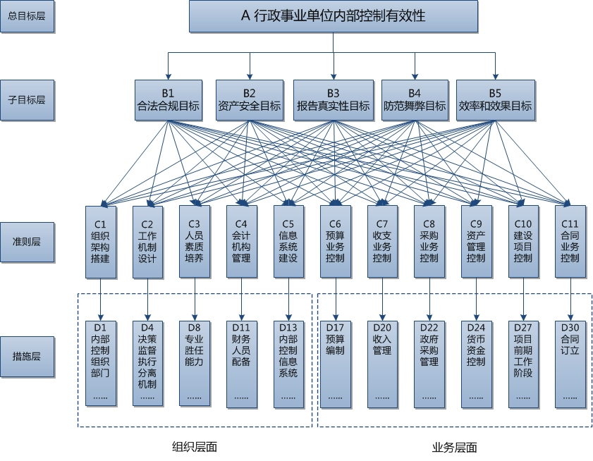
目标层分为总目标层和子目标层。内部控制有效性总目标为五项子目标的实现程度，即合理保证单位经济活动合法合规、合理保证单位资产安全和使用有效、合理保证单位财务信息真实完整、有效防范舞弊和预防腐败、提高公共服务的效率和效果；准则层作为实现目标涉及的中间环节，是实现内部控制目标的流程控制环节；措施层则是为了实现目标所采取的各种措施，详见表1和表2。
表1 组织层面的措施层设计及评价标准
准则层 | 措施层 | 具体标准
C1组织架构搭建 | D1内部控制组织部门 | 单独设置内部控制组织部门负责协调内部控制日常工作、组织风险评估工作及选择风险管理策略并进行日常监控
C1组织架构搭建 | D2相关部门沟通协调 | 配合内部控制组织部门工作、对本部门内控体系提出建议、落实本部门内部控制制度并与相关部门积极沟通协调
C1组织架构搭建 | D3内部监督部门职能 | 发挥内部审计部门和纪检监察部门职能、实施对内部控制有效性的监督检查和自我评价进而提出改进意见并督促整改
C2工作机制设置 | D4决策、监督、执行分离机制 | 从单位实际特点出发设置决策、监督、执行分离机制并确保决策、监督、执行的过程分离和岗位分离
C2工作机制设置 | D5授权审批机制 | 根据权责对等原则设置分级授权审批机制、在办理经济活动的业务和事项之前严格执行授权审批程序
C2工作机制设置 | D6议事决策机制 | 建立健全集体研究、专家论证和技术咨询结合的议事决策机制并明确领导班子集体决策的重大事项范围
C2工作机制设置 | D7关键岗位问责机制 | 合理划分关键岗位、满足不相容岗位分离原则、明确各岗位的权限、建立责任追究问责机制并实行关键岗位轮岗制度
C3人员素质培养 | D8专业胜任能力 | 选拔任用工作人员时重点考核专业胜任能力、对关键岗位工作人员定期业务培训使其及时学习政策法规变化
C3人员素质培养 | D9职业道德水平 | 进行工作人员思想品德教育、评价工作人员的职业道德水平
C3人员素质培养 | D10组织文化氛围 | 营造清廉为民、秉公执法的组织文化氛围
C4会计机构管理 | D11财务人员配备 | 根据会计业务需要设置会计机构、合理配置相关人员形成相互分离制约的机制
C4会计机构管理 | D12基础工作规范 | 抓好会计基础工作、规范会计核算、对经济活动和资产安全等进行有效会计监督
C5信息系统建设 | D13内部控制信息系统 | 将内部控制嵌入信息系统、实现相关流程和内部管理的自动约束
C5信息系统建设 | D14信息系统安全控制 | 对信息系统实行归口管理、定期进行维护及备份、建立安全保密和泄密追责制度
表2 业务层面的措施层设计及评价标准
准则层 | 措施层 | 具体标准
C6预算业务控制 | D15预算编制 | 设置专门预算业务控制小组、落实各部门预算编制责任、建立预算逐级审核制度及重大项目评审机制
C6预算业务控制 | D16预算批复 | 将预算控制数根据各部门的预算额度、支出方向和支出标准在单位内部进行指标分解并经预算业务控制小组审批进一步细化至各归口部门
C6预算业务控制 | D17预算执行 | 建立归口管理及分级审批制度、按相关规定提出追加调整申请、设置预算执行的监控和分析机制、对重大项目实时追踪
C6预算业务控制 | D18决算管理 | 建立健全预算与决算协调机制、设置专门岗位进行决算分析
C6预算业务控制 | D19绩效考评 | 科学设置考评指标、关注预算目标和执行过程及结果的一致性、分析财政资金使用和管理的合规性、考核资金使用的经济和社会效益
C7收支业务控制 | D20收入管理 | 遵守“收支两条线”、加强票据及印章保管、实施文件记录控制
C7收支业务控制 | D21支出管理 | 严格执行支出各个程序、实施额度控制、明确内外部支出标准及各项事项的开支范围、有明确的债务管理机制
C8采购业务控制 | D22政府采购管理 | 专设采购组编制采购计划、执行严格的政府采购程序、利用专业评估机构或第三方询价机制、妥善保管采购业务档案
C8采购业务控制 | D23内部采购管理 | 明确采购方式并履行相应程序、利用专家评审机制进行招标评标
C9资产管理控制 | D24货币资金控制 | 加强对货币资金的核查控制、健全岗位责任制、明确审批权限
C9资产管理控制 | D25实物资产和无形资产管理 | 设置资产管理部门、实施归口管理、依法对待处置资产进行评估、建立资产台账并定期清查对账
C9资产管理控制 | D26对外投资管理 | 进行可行性论证、经集体决策报有关部门、实施追踪管理及追责制
C10建设项目控制 | D27项目前期工作阶段 | 建立项目归口管理部门、进行可行性论证及初步设计评审、对重大项目经集体研究、专家论证和技术咨询结合的集体议事决策机制决策
C10建设项目控制 | D28项目建设实施阶段 | 严格把控项目招标、严格监控工程施工过程及交工验收、工程变更事项由归口部门和项目监理机构严格审核
C10建设项目控制 | D29项目竣工验收阶段 | 组织竣工审计、按规定进行项目档案移交及会计核算、建立项目后评估制度
C11合同业务控制 | D30合同订立 | 明确合同订立的范围和条件、组织专家参与谈判和审查
C11合同业务控制 | D31合同履行 | 监控合同履行情况、按相关规定进行合同变更和解除
C11合同业务控制 | D32合同归档 | 及时进行合同登记和归档保管工作、建立合同信息安全保密机制
C11合同业务控制 | D33纠纷处理 | 设置专门处理纠纷机制、按照规定追究对方责任

附录四：2016、2017年度辽宁省药品检验检测院内部控制报告
2016年度行政事业单位内部控制报告
单位性质 | 财政补助事业单位 |  |  | 组织机构代码 | 463004980
内设机构数量 | 14 | 单位编制人数 | 150 | 本年度支出总额 | 53,300,552.92
年末实有人数 | 136 | 一般公共预算财政拨款（补助）开支人数 | 136 | 经费自理人数 | 0

单位名称 |  | 辽宁省药品检验检测院（本级）
单位主要负责人承担内部控制建立与实施责任情况 |  | 主持制定工作方案 是√ 否 明确工作分工 是√ 否 配备工作人员 是√ 否 健全工作机制 是√ 否 充分利用信息化手段 是 否 √  其他 是 否 √  （请描述）
是否成立单位内部控制领导机构 |  |  |  |  | 是√ 否 |  | 单位内部控制领导机构构成人数 |  |  |  |  | 8
单位主要负责人是否在单位内部控制领导机构中担任负责人 |  |  |  |  |  |  |  |  | 是√ 否
班子成员是否在单位内部控制领导机构中任职 |  |  | 是√ 否  如是，请详列姓名及职务：  王嘉仡；李洪江；孙苓苓；白旭东；赫爱平；孙晓军
是否开展内部控制专题培训 |  |  | 是√ 否 |  |  |  |  | 是否开展内部控制风险评估 |  |  |  |  | 是√ 否
是否对单位经济业务流程进行梳理 | 预算业务管理 |  |  | 收支业务管理 |  | 政府采购  业务管理 |  |  |  | 资产管理 | 建设项目管理 |  |  | 合同管理 | 其他管理领域
是否对单位经济业务流程进行梳理 | 是 √ 否  不适用 |  |  | 是 √ 否  不适用 |  | 是 √ 否  不适用 |  |  |  | 是 √ 否  不适用 | 是 √ 否  不适用 |  |  | 是 √ 否  不适用 | 是 √ 否  不适用
是否编制经济流程图 | 是 √ 否  不适用 |  |  | 是 √ 否  不适用 |  | 是 √ 否  不适用 |  |  |  | 是 √ 否  不适用 | 是 √ 否  不适用 |  |  | 是 否 √  不适用 | 是 否 √  不适用
内部控制牵头部门 |  | 行政管理部门 财务部门√ 纪检部门 内审部门 其他部门 无
内部控制监督部门 |  | 行政管理部门 财务部门 纪检部门√ 内审部门 其他部门 无

以下工作职责是否由同一人担任：
预算业务管理 |  | 收支业务管理 |  |  |  | 政府采购业务管理 |  |  |  | 资产管理 |  |  | 建设项目管理 |  |  |  | 合同管理
1、预算编制与预算审批 |  | 1、收款和会计核算 |  |  |  | 1、采购需求制定和内部审批 |  |  |  | 1、办理货币资金业务的全过程 |  |  | 1、项目建设和可行性研究与项目决策 |  |  |  | 1、合同的拟订与审核
是 否√  不适用 |  | 是 否√  不适用 |  |  |  | 是 否√  不适用 |  |  |  | 是 否√  不适用 |  |  | 是 否√  不适用 |  |  |  | 是 否√  不适用
2、预算审批与预算执行 |  | 2、支出申请和内部审批 |  |  |  | 2、采购文件编制与复核 |  |  |  | 2、无形资产的研究与管理 |  |  | 2、概预算编制与审核 |  |  |  | 2、合同的审核与审批
是 否√  不适用 |  | 是 否√  不适用 |  |  |  | 是 否√  不适用 |  |  |  | 是 否√  不适用 |  |  | 是 否√  不适用 |  |  |  | 是 否√  不适用
3、预算执行与分析评价 |  | 3、付款审批和付款执行 |  |  |  | 3、合同签订与验收 |  |  |  | 3、对外投资的可行性研究与评估 |  |  | 3、项目实施与价款支付 |  |  |  | 3、合同的审批与订立
是 否√  不适用 |  | 是 否√  不适用 |  |  |  | 是 否√  不适用 |  |  |  | 是 否  不适用√ |  |  | 是 否√  不适用 |  |  |  | 是 否√  不适用
4、决算编制与审核 |  | 4、业务经办与会计核算 |  |  |  | 4、验收与保管 |  |  |  | 4、资产配置、使用和处置的决策、执行与监督 |  |  | 4、竣工决算与竣工审计 |  |  |  | 4、合同的执行与监督
是 否√  不适用 |  | 是 否√  不适用 |  |  |  | 是 否√  不适用 |  |  |  | 是 否√  不适用 |  |  | 是 否√  不适用 |  |  |  | 是 否√  不适用
对涉及内部权力集中的重点领域和关键岗位建立制衡机制的情况：
1、分事行权 |  |  | 2、分岗设权 |  |  |  |  | 3、分级授权 |  |  |  | 4、关键岗位轮岗 |  |  |  | 5、专项审计
对经济和业务活动的决策、执行、监督，是否明确分工、相互分离、分别行权？ |  |  | 对涉及经济和业务活动的相关岗位，是否依职定岗、分岗定权、权责明确？ |  |  |  |  | 对各管理层级和各工作岗位，是否依法依规分别授权，明确授权范围、授权对象、授权期限、授权与行权责任、一般授权与特殊授权界限？ |  |  |  | 对重点领域的关键岗位，是否建立干部交流和定期轮岗制度？ |  |  |  | 不具备轮岗条件的单位，是否对关键岗位涉及的相关业务采用专项审计等控制措施？
是√ 否  不适用 |  |  | 是√ 否  不适用 |  |  |  |  | 是√ 否  不适用 |  |  |  | 是√ 否  不适用 |  |  |  | 是 否√  不适用
是否建立了信息系统，并将内部控制要求嵌入其中 |  |  |  |  |  |  | 是 否 √
建立健全内部控制制度情况 | 经济业务管理制度 |  |  |  | 未建立 |  |  |  |  |  | 已建立 |  |  |  | 不适用
建立健全内部控制制度情况 | 预算业务管理制度 |  |  |  |  |  |  |  |  |  | √
建立健全内部控制制度情况 | 收支业务管理制度 |  |  |  |  |  |  |  |  |  | √
建立健全内部控制制度情况 | 政府采购业务管理制度 |  |  |  |  |  |  |  |  |  | √
建立健全内部控制制度情况 | 资产管理制度 |  |  |  |  |  |  |  |  |  | √
建立健全内部控制制度情况 | 建设项目管理制度 |  |  |  |  |  |  |  |  |  | √
建立健全内部控制制度情况 | 合同管理制度 |  |  |  |  |  |  |  |  |  | √
建立健全内部控制制度情况 | 其他领域管理制度 |  |  |  |  |  |  |  |  |  | √
建立健全内部控制制度情况 | 分类 |  |  | 相关制度 |  |  |  |  | 制定制度的政策依据 |  |  |  |  | 该制度主要管控的风险点
建立健全内部控制制度情况 | 预算业务管理 |  |  | 辽宁省药品检验检测院预算管理制度  辽宁省药品检验检测院预算执行规则  辽宁省药品检验检测院预算考核制度 |  |  |  |  | 《中华人民共和国预算法》（2014修订）  《事业单位财务规则》（财政部令第68号） |  |  |  |  | ◆预算编制不科学、不合理，业务活动与其财力支持相脱节  ◆未按规定的额度和标准执行预算  ◆资金收支和预算追加调整随意无序  ◆未按规定编报决算报表  ◆单位预算与决算相互脱节  ◆未按规定开展预算绩效管理
建立健全内部控制制度情况 | 收支业务管理 |  |  | 辽宁省药品检验检测院收支管理制度 |  |  |  |  | 《事业单位会计制度》（财会[2012]22号）  《中华人民共和国会计法》（2000修订） |  |  |  |  | ◆岗位设置不合理导致错误或舞弊发生  ◆未按收费许可规定的项目和标准收取  ◆收入金额不实、应收未收或者私设“小金库”的情形时有发生  ◆票据、印章管理松散，存在收入资金流失的风险  ◆不相容岗位未实现相互分离，导致错误或舞弊的风险  ◆预算执行不力甚至发生支出业务违法违规的风险  ◆报销时单据审核不严格，存在使用虚假票据套取资金的风险  ◆不符合国库集中支付、政府采购、公务卡结算等规定
建立健全内部控制制度情况 | 政府采购业务管理 |  |  | 辽宁省药品检验检测院采购管理制度 |  |  |  |  | 《中华人民共和国政府采购法》（2002）  《中华人民共和国政府采购法实施条例》（国务院令第658号） |  |  |  |  | ◆政府采购活动与业务活动相脱节，出现资金浪费或资产闲置等问题  ◆政府采购需求审核不严格，需求参数不公允，验收不严格  ◆政府采购活动不规范，未按规定选择采购方式、发布采购信息  ◆政府采购业务档案管理不善，信息缺失
建立健全内部控制制度情况 | 资产管理 |  |  | 辽宁省药品检验检测院固定资产管理制度 |  |  |  |  | 《行政事业单位国有资产管理暂行办法》（财政部令第36号）  《事业单位会计制度》（财会[2012]22号）  《现金管理暂行条例》（国务院令第588号）  《行政事业单位内部控制规范》（财会【2012】21号） |  |  |  |  | ◆货币资金被挪用和贪污的风险  ◆资产领用未履行审批手续、资产发出未正确登记  ◆因保管不善、操作不当导致资产被盗、发生毁损等  ◆无形资产权属不清，导致法律纠纷，造成经济损失  ◆长期闲置，造成资产使用效率低下、资源浪费  ◆对应当投保的资产没有投保，不能有效防范资产损失风险  ◆缺乏有效的资产记录和清查盘点机制  ◆资产处置行为不合法、不合规或者存在舞弊
建立健全内部控制制度情况 | 建设项目管理 |  |  | 辽宁省药品检验检测院在建工程管理制度  辽宁省药品检验检测院在建工程变更管理办法 |  |  |  |  | 《事业单位会计制度》（财会[2012]22号）  《国务院关于投资体制改革的决定》（国发【2004】20号）  《行政事业单位内部控制规范》（财会【2012】21号） |  |  |  |  | ◆立项缺乏可行性研究或流于形式、决策不当、审批不严  ◆违规或超标建设楼、堂、馆、所  ◆项目设计方案不合理，概预算脱离实际，技术方案未能有效落实  ◆招投标过程中存在串通、暗箱操作或商业贿赂等舞弊行为  ◆建设项目价款结算管理不严格、不及时，资金管理混乱  ◆项目变更审核不严格、工程变更频繁  ◆竣工验收不规范、最终把关不严，可能导致交付后存在重大隐患  ◆虚报项目投资完成额、虚列建设成本或者隐匿结余资金  ◆建设项目未及时办理资产及档案移交、资产未及时结转入账
建立健全内部控制制度情况 | 合同管理 |  |  | 辽宁省药品检验检测院合同管理制度 |  |  |  |  | 《中华人民共和国合同法》（1999） |  |  |  |  | ◆未明确合同订立的范围和条件，应订立但未订立合同  ◆违规签订担保、投资和借贷合同  ◆将需招标或需更高级别领导审批的合同拆分成若干较小的合同  ◆对合同对方的资格审查不严格  ◆未组织熟悉技术、法律和财会知识的人员参与谈判等工作  ◆对合同条款、格式审核不严格  ◆未明确授权审批和签署权限  ◆合同专用章保管不善  ◆合同生效后，对合同条款未明确约定的事项没有及时协议补充  ◆违反合同条款，或未按照合同规定的时限、金额和方式付款  ◆未能及时发现已经或可能导致单位经济利益受损的情况，或未能采取有效措施  ◆未按规定的程序办理合同变更、接触等  ◆国家秘密、工作秘密或商业秘密泄露  ◆合同纠纷处理不当，可能损害单位利益、信誉和形象  ◆未收集充分的对方违约行为的证据
建立健全内部控制制度情况 | 其他管理领域 |  |  | 辽宁省药品检验检测院重大事项集体决策制度  辽宁省药品检验检测院不相容岗位与职责分离制度 |  |  |  |  | 《中共中央关于全面推进依法治国若干重大问题的决定》（第十八届中央委员会第四次全体会议）  《事业单位会计制度》财会[2012]22号）  《行政事业单位内部控制规范》（财会【2012】21号） |  |  |  |  | 重大事项范围的界定问题。  重大事项集体决策的责任划分问题。  对关键岗位工作人员业务培训和职业道德再教育的问题。  不相容职责未完全明确分离的问题。  人力资源政策缺乏对服务型工作单位传达与打造的问题。
内部控制工作的经验、做法及取得的成效
本院内部控制体系的构建过程如下：第一，各科室配合外部专家了解本院的基本情况，摸底本院的内部控制体系现状；第二，运用二维组合法，从风险发生的概率及风险对组织目标的影响程度两个维度出发，对本院单位层面及业务层面进行全面风险评估，在梳理“权力清单”和业务流程的基础上，找到本院单位层面及业务层面的关键风险点所在，进而综合运用风险管理的程序和方法提出有针对性和操作性的应对策略和把控措施；第三，根据《行政事业单位内部控制规范》等相关法律法规的相关要求建立具有针对性的管控措施，将“风险点”固化在内部控制流程之中，对本院各项经济活动进行刚性约束；第四，突出预算管理和对非税收入的把控，从风险管理基本程序、单位层面和业务层面三个维度出发，构建了“以预算管理为主要脉络”的特色内部控制体系。
在内部控制体系构建过程中总结了以下经验：第一，内部环境影响着整个单位内部控制的各个方面。一个良好的内部环境，意味着单位员工有着较高的职业素养和职业判断，对于内部控制的接受和理解也就容易，员工们的积极配合对于内部控制体系的构建有着极强的助力作用。第二，单位“一把手”的垂范作用十分重要。作为单位内部控制的带头人，其内部控制观念影响整个单位内部控制体系的格局和特点，单位“一把手”需要将内部控制意识的宣传工作推广到内部控制的各主体成员，不仅要对本单位内部控制的建立健全和有效实施负责，同时要根据外部监管要求和本单位实际情况优化组织架构以形成互相制衡的有效机制。第三，公正的奖惩制度是单位内部控制执行的保障。内部控制不是只有监督和制衡，还有奖励。将内部控制执行纳入到绩效工资考评当中，对在内部控制执行中付出较大的单位人员给予高回报，以此来促使单位人员的付出与收获成正比，“平衡”付出努力的单位人员，检讨消极怠工的单位人员，让单位人员们感受到“公平”并且相信付出即有回报，从而激励每个单位人员能够更好地去执行内部控制制度。第四，内部控制的构建考虑成本收益，循序渐进。构建内部控制体系是一个缓慢而持续的过程，在这个过程中需要有主有次，先覆盖重点流程和业务，再实现全面覆盖。
本院通过内部控制体系的构建初步取得了以下成效：第一，提高了本院经济业务的工作效率。通过对预算管理、收支管理、日常采购、资产管理、合同管理、在建工程六个模块的流程进行了梳理，识别出现存及将来在业务执行过程中可能存在的业务风险和廉政风险，据此设置了相应的关键控制节点，再造后的流程不仅提高了本院经济业务的工作效率，而且对于有效防范舞弊和预防腐败起到了重要作用。第二，提高了员工的内部控制意识。内部控制是一种全员控制，即强调全员参与、人人有责，只有将内部控制的理念植入每一个工作人员的心中，才能从根本上将内部控制的实施落到实处。在流程再造的过程中，员工们更习惯于原有流程，新的流程再造无疑会改变他们已有的状态。本院在进行流程再造的过程中，将涉及到的关键岗位员工纳入到流程梳理中来，向其普及内部控制知识，培养其内部控制意识，为本院内部控制制度的实施打下了“群众基础”。
内部控制工作中存在的问题与遇到的困难
本院在建设内部控制过程中遇到了以下问题及困难：
第一，在内部控制启动阶段，本院基层员工的参与积极性不高。内部控制建设之初，部分人员存在消极怠工的情况。原因在于，一方面，部分基层员工认为内部控制制度建设的成效与自己无关，不属于自己的专业范畴，无需积极参与，会导致阶段性内部控制制度建设进度效率不高。
第二，内部控制信息化需要投入的人力、物力和财力较大，不借助外力无法实现细化落地。在内部控制建设的完成阶段，本院曾授权院办技术部开发配套软件系统，将六大经济业务模块的流程通过IT技术固化。但是，由于技术瓶颈、对经济业务的不熟悉、财力限制、人手不足等原因，无法实现对配套软件系统的开发。考虑到成本收益原则，本院拟在下一阶段通过借助外部专家的指导，将内部控制流程嵌入OA系统中。

下一步内部控制工作计划
一、对本院内部控制制度运行情况实施专项评估。
经历了前期准备阶段、组织实施阶段及总结提高阶段，本院现于2017年初正式实施了内部控制制度。考虑到成本效益原则及本院的特点，遵循内部控制体系构建应循序渐进、先重点后全面的原则，在内部控制制度实施过程中，本院将重新对预算管理及财政资金使用情况实施专项评估与调研，再次查找出本院在预算管理及财政资金使用中存在的制度缺陷和薄弱环节，并据此弥补原内部控制制度中的不足，修正低效率的把控措施。
二、将内部控制流程嵌入OA系统中，实现信息化落地。
在实现内部控制制度与本院经济活动工作的“磨合”之后，本院拟将内控理念、控制活动、控制手段等要素通过信息化的手段固化到OA系统中，实现本院内部控制体系的系统化与常态化，到内部控制标准对各项经济业务约束的“自动”实现，尽可能降低人为因素的影响。同时，本院拟通过该系统实现相关信息的自动生成，以满足日常管理的需要，尤其是通过该系统得到有关预算执行的各类指标，以实现对预算执行的动态掌握。
三、基于层次分析法与模糊评价法构建内部控制有效性的自我评价规则与框架。
作为优化内部控制自我监督机制的一项重要制度安排，本院拟结合本院实际，基于层次分析法与模糊评价法构建以结果导向为逻辑起点的内部控制有效性的自我评价规则与框架。本院将以目标层为基础，进一步设计各流程模块作为准则层，同时为实现各流程控制设计相应措施层，实现层层递进和要素细化，构建模糊评判模型来实现本单位内部控制制度执行有效性的定量化评价，据此构建与内部控制制度相呼应的实时监督机制和问题发现及纠正机制，形成本院内部控制体系的闭环管理。

对当前行政事业单位内部控制工作的意见或建议
在总结本院在构建内部控制过程中的经验及教训的基础上，结合外部专家的意见，本院对当前行政事业单位内部控制工作提出以下意见：
第一，关于信息化的问题。内部控制的信息化落地是一把双刃剑。内部控制的信息化落地有助于固化业务流程，减少人为因素的影响，提高授权审批控制效力及信息的时效性和准确性；但是，我们也应该看到网络操作系统的漏洞和应用程序设计的瑕疵带来的风险，不同类型事项的审批流程及业务的复杂性会给授权审批控制带来新的风险。
第二，关于内控单位层面与业务层面重要性的问题。单位层面控制与业务层面控制同样重要，无主次之分，二者对于行政事业单位内部控制的建设具有同等重要的地位。如果只注重单位层面内部控制设计，忽视业务层面的控制，就会导致内部控制规范难于落实，仅停留在表面上。如果只注重业务层面内部控制的设计，忽视单位层面内部控制的设计，那么内部控制规范的实施效果就会由于设计缺乏整体性和系统性而大打折扣。
第三，关于内部控制主体与客体的问题。单位人员是整个行政事业单位内部控制建设实施的主体，同时也是内部控制作用的客体。单位人员在内部控制制度整体实施过程中起到核心的作用。实际上，各级工作人员和专门内部控制实施部门是内控实施的真正操刀者，其积极性和主动性的高低直接决定着内部控制规范实施的有效性。纪检部门是行政事业单位内部的监督者，对单位的日常业务活动实施审计检查，及时发现单位内部控制实施过程中出现的问题和缺陷，以便及时整改。内部控制从本质上说是一种全员控制，需要全员参与。

2017年度行政事业单位内部控制报告
组织机构代码：463004980 | 隶属关系（国家标准：隶属关系-部门标识代码）：辽宁省国家食品药品监督管理总局
单位预算级次：二级预算单位 | 单位所在地区（国家标准：行政区划代码）：皇姑区
单位基本性质：财政补助事业单位 | 预算管理级次：省级
支出功能分类：食品和药品监督管理事务
内设机构数量:14 | 2017年度支出总额:64,272,927
年末实有人数:131 | 单位编制人数:134

一、单位内部控制情况总体评价
本单位内控总体运行情况：良
二、单位内部控制总体成果
（一）单位层面
1.单位内部控制领导小组负责人 |  |  |  | 单位一把手（法人） | 2.单位内部控制领导小组会议次数 |  | 2次及以上 |  |  | 3.单位主要负责人参加会议次数 |  | 2次及以上
4.班子成员是否在单位内部控制领导机构中任职 |  |  |  | 是，具体姓名职务：白旭东党委书记；李洪江副院长；孙苓苓副院长；赫爱平副院长;孙晓军党办主任 | 5.单位内部控制工作小组负责人 |  | 分管领导 |  |  | 6.单位内部控制工作小组会议次数 |  | 2次及以上
7.单位开展内部控制专题培训次数 |  |  |  | 1次 | 8.本年是否开展内部控制风险评估 |  | 是 |  |  | 9.是否建立内部控制手册 |  | 是
10.内部控制牵头部门 |  |  |  | 财务部门 | 11.内部控制评价与监督部门 |  | 纪检部门 |  |  | 12.内部控制建设方式 |  | 外部协助，协助单位：东北财经大学
13.内部控制开展进度 |  |  |  | 内部控制实施阶段
14.内部控制适用的管理业务领域 |  |  |  | 预算业务管理、收支业务管理、政府采购业务管理、资产管理、建设项目管理、合同管理
15.内控信息系统涵盖业务领域 |  |  |  | 无
（二）业务层面
权力集中的重点领域和关键岗位建立制衡机制的情况
1.分事行权 |  |  | 对经济和业务活动的决策、执行、监督，明确分工、相互分离、分别行权
2.分岗设权 |  |  | 对涉及经济和业务活动的相关岗位，依职定岗、分岗定权、权责明确
3.分级授权 |  |  | 对管理层级和相关岗位，分别授权，明确授权范围、授权对象、授权期限、授权与行权责任、一般授权与特殊授权界限
4.定期轮岗 |  |  | -
5.专项审计 |  |  | 不具备轮岗条件的单位，对关键岗位涉及的相关业务采用专项审计等控制措施
内部控制流程与制度建立情况
1.内控流程建立领域 |  |  | 预算业务管理、收支业务管理、政府采购业务管理、资产管理、建设项目管理、合同管理、其他领域
2.内控流程未建立领域 |  |  | 无
3.内控制度建立领域 |  |  | 预算业务管理、收支业务管理、政府采购业务管理、资产管理、建设项目管理、合同管理、其他领域
4.内控制度未建立领域 |  |  | 无
职责分离和主要风险管控情况
业务类型 |  |  | 工作职责分离情况 |  |  |  |  |  | 主要管控风险点
1.预算业务管理 |  |  | 已全部分离 |  |  |  |  |  | 1.预算编审与批复：  ◆其他: 预算指标能与具体工作一一对应。  2.预算执行与分析：  ◆其他: 预算批复和执行工作的信息进行反馈和验证。  3.预算追加调整：  ◆其他: 缺乏对追加调整项目的事后监控  4.决算管理：  ◆不重视决算分析工作  5.绩效评价：  ◆其他: 对财政资金的使用绩效重视不够。
2.收支业务管理 |  |  | 已全部分离 |  |  |  |  |  | 1.财政拨款收入：  ◆其他: 财政补助收入与额度到账通知日常核对不及时。  2.事业收入：  无  3.经营收入：  无  4.票据管理：  ◆其他: 票据归档不及时。  5.借款管理：  ◆其他: 借款事项资金来源不明确，影响支付环节。  6.报销管理：  ◆其他: 资金支出来源标注不清，影响账务处理。  7.支出申请与资金支付：  ◆其他: 支出申请与资金支付分管，主管院长对支出申请审核缺乏全局性。  8.公务卡管理：  ◆其他: 作为资金收支媒介，可能被忽略。  9.银行账户管理：  ◆其他: 银行账户变量未及时到财政备案。  10.财务印章管理：  ◆其他: 因开启银行柜面业务，财务印章使用频率降低可能被忽略。
3.政府采购业务管理 |  |  | 已全部分离 |  |  |  |  |  | 1.采购预算及采购计划编审：  ◆其他: 未严格按预算请购，存在超预算或预算外采购项目。  2.采购执行申请与审核：  ◆政府采购需求审核不严格，需求参数不公允  3.采购组织形式确定：  ◆其他: 日常采购申请流程不明确，缺乏必要的授权审批程序。  4.采购方式确定及变更：  ◆政府采购方式不合理，采购方式变更未经有效审核  5.采购合同与采购档案管理：  ◆其他: 没有建立系统的电子档案。  6.采购验收与支付：  ◆其他: 资产验收周期长，货款支付滞后。
4.资产管理 |  |  | 已全部分离 |  |  |  |  |  | 1.库存现金管理：  ◆其他: 实行公务卡结算现金，无风险。  2.实物资产配置管理：  ◆其他: 资产进行内部调整时缺乏必要的书面控制流程。  3.资产使用与维修管理：  ◆其他: 日常使用维护不及时，降低资产利用率。  4.资产清查盘点管理：  ◆其他: 资产清查中资产使用部门、资产管理部门、财务部门契合度不高，造成资产盘点周期长。  5.实物资产处置管理：  ◆其他: 缺乏必要的书面流程。  6.资产报告管理：  无  7.对外投资立项管理：  无  8.对外投资过程管理：  无  9.对外投资资产评估管理：  无  10.对外投资处置管理：  无  11.对外投资绩效评价管理：  无
5.建设项目管理 |  |  | 已全部分离 |  |  |  |  |  | 1.项目立项管理：  ◆其他: 议事决策机制的建立没有书面流程。  2.项目设计与概预算：  ◆其他: 建设周期长、职能变更导致项目设计变更是超概算的主要原因。  3.招投标管理：  ◆其他: 个别人员缺少专业水平。  4.项目实施与变更管理：  ◆其他: 工程进度偏差未及时纠正影响项目完工时间。  5.建设项目资金支付：  ◆其他: 资金支付缺乏额度控制。  6.竣工结算与验收：  ◆其他: 竣工结算验收周期长。  7.竣工决算审计：  ◆建设项目未及时办理资产及档案移交、资产未及时结转入账  8.绩效评价：  无
6.合同管理 |  |  | 已全部分离 |  |  |  |  |  | 1.合同拟定与审批：  无 ◆未组织熟悉技术、法律和财会知识的人员参与谈判等工作;  2.合同履行与监督：  ◆其他: 未全程跟踪监察，保证合同履行的有效性。  3.合同档案管理：  ◆其他: 没有系统的建立电子档案。  4.合同纠纷处理：  ◆合同纠纷处理不当，可能损害单位利益、信誉和形象
7.其他领域管理 |  |  | - |  |  |  |  |  | 无
内部控制制度执行情况
业务类型 |  | 评价要点 |  |  |  |  |  | 评价指标结果/指标值
预算业务管理 |  | 1.预算绩效目标设定比例 |  |  |  |  |  | 100%
 |  | 2.预算批复细化程度（预算批复分解比例） |  |  |  |  |  | 100%
 |  | 3.预算执行控制程度 |  |  |  |  |  | 12个月
 |  | 4.绩效评价工作执行情况（项目绩效评价预算完成率） |  |  |  |  |  | 100%
收支业务管理 |  | 1.非税收入管控情况（非税收入上缴比例） |  |  |  |  |  | 101%
 |  | 2.支出管控情况（财政资金支出占预算比例） |  |  |  |  |  | 100%
政府采购业务管理 |  | 1.采购预算完成情况（实际采购占预算比例） |  |  |  |  |  | 99%
资产管理 |  | 1.国有资产安全性（资产合规处置比例） |  |  |  |  |  | -
 |  | 2.资产配置预算完成率 |  |  |  |  |  | 100%
 |  | 3.人均行政资产配置情况 |  |  |  |  |  | 36574.58元/人
建设项目管理 |  | 1.建设项目资金控制情况（建设项目超概算率） |  |  |  |  |  | -
 |  | 2.投资计划完成情况（实际投资占投资计划比例） |  |  |  |  |  | -
合同管理 |  | 1.合同订立规范情况（合同合规审核比例） |  |  |  |  |  | 100%
（三）内部控制工作的经验、做法及取得的成效
本院内部控制体系的构建过程如下：第一，各科室配合外部专家了解本院的基本情况，摸底本院的内部控制体系现状；第二，运用二维组合法，从风险发生的概率及风险对组织目标的影响程度两个维度出发，对本院单位层面及业务层面进行全面风险评估，在梳理"权力清单"和业务流程的基础上，找到本院单位层面及业务层面的关键风险点所在，进而综合运用风险管理的程序和方法提出有针对性和操作性的应对策略和把控措施；第三，根据《行政事业单位内部控制规范》等相关法律法规的相关要求建立具有针对性的管控措施，将"风险点"固化在内部控制流程之中，对本院各项经济活动进行刚性约束；第四，突出预算管理和对非税收入的把控，从风险管理基本程序、单位层面和业务层面三个维度出发，构建了"以预算管理为主要脉络"的特色内部控制体系。
在内部控制体系构建过程中总结了以下经验：第一，内部环境影响着整个单位内部控制的各个方面。一个良好的内部环境，意味着单位员工有着较高的职业素养和职业判断，对于内部控制的接受和理解也就容易，员工们的积极配合对于内部控制体系的构建有着极强的助力作用。第二，单位"一把手"的垂范作用十分重要。作为单位内部控制的带头人，其内部控制观念影响整个单位内部控制体系的格局和特点，单位"一把手"需要将内部控制意识的宣传工作推广到内部控制的各主体成员，不仅要对本单位内部控制的建立健全和有效实施负责，同时要根据外部监管要求和本单位实际情况优化组织架构以形成互相制衡的有效机制。第三，公正的奖惩制度是单位内部控制执行的保障。内部控制不是只有监督和制衡，还有奖励。将内部控制执行纳入到绩效工资考评当中，对在内部控制执行中付出较大的单位人员给予高回报，以此来促使单位人员的付出与收获成正比，"平衡"付出努力的单位人员，检讨消极怠工的单位人员，让单位人员们感受到"公平"并且相信付出即有回报，从而激励每个单位人员能够更好地去执行内部控制制度。第四，内部控制的构建考虑成本收益，循序渐进。构建内部控制体系是一个缓慢而持续的过程，在这个过程中需要有主有次，先覆盖重点流程和业务，再实现全面覆盖。
本院通过内部控制体系的构建初步取得了以下成效：第一，提高了本院经济业务的工作效率。通过对预算管理、收支管理、日常采购、资产管理、合同管理、在建工程六个模块的流程进行了梳理，识别出现存及将来在业务执行过程中可能存在的业务风险和廉政风险，据此设置了相应的关键控制节点，再造后的流程不仅提高了本院经济业务的工作效率，而且对于有效防范舞弊和预防腐败起到了重要作用。第二，提高了员工的内部控制意识。内部控制是一种全员控制，即强调全员参与、人人有责，只有将内部控制的理念植入每一个工作人员的心中，才能从根本上将内部控制的实施落到实处。在流程再造的过程中，员工们更习惯于原有流程，新的流程再造无疑会改变他们已有的状态。本院在进行流程再造的过程中，将涉及到的关键岗位员工纳入到流程梳理中来，向其普及内部控制知识，培养其内部控制意识，为本院内部控制制度的实施打下了"群众基础"。

（四）内部控制工作中存在的问题与遇到的困难
本院在建设内部控制过程中遇到了以下问题及困难：
第一，在内部控制启动阶段，本院基层员工的参与积极性不高。内部控制建设之初，部分人员存在消极怠工的情况。原因在于，一方面，部分基层员工认为内部控制制度建设的成效与自己无关，不属于自己的专业范畴，无需积极参与，会导致阶段性内部控制制度建设进度效率不高。
第二，内部控制信息化需要投入的人力、物力和财力较大，不借助外力无法实现细化落地。在内部控制建设的完成阶段，本院曾授权院办技术部开发配套软件系统，将六大经济业务模块的流程通过IT技术固化。但是，由于技术瓶颈、对经济业务的不熟悉、财力限制、人手不足等原因，无法实现对配套软件系统的开发。
（五）下一步内部控制工作计划
对本院内部控制制度运行情况实施专项评估。
经历了前期准备阶段、组织实施阶段及总结提高阶段，本院现于2017年初正式实施了内部控制制度。考虑到成本效益原则及本院的特点，遵循内部控制体系构建应循序渐进、先重点后全面的原则，在内部控制制度实施过程中，本院将重新对预算管理及财政资金使用情况实施专项评估与调研，再次查找出本院在预算管理及财政资金使用中存在的制度缺陷和薄弱环节，并据此弥补原内部控制制度中的不足，修正低效率的把控措施。

（六）对当前行政事业单位内部控制工作的意见或建议
在总结本院在构建内部控制过程中的经验及教训的基础上，结合外部专家的意见，本院对当前行政事业单位内部控制工作提出以下意见：
第一，关于信息化的问题。内部控制的信息化落地是一把双刃剑。内部控制的信息化落地有助于固化业务流程，减少人为因素的影响，提高授权审批控制效力及信息的时效性和准确性；但是，我们也应该看到网络操作系统的漏洞和应用程序设计的瑕疵带来的风险，不同类型事项的审批流程及业务的复杂性会给授权审批控制带来新的风险。
第二，关于内控单位层面与业务层面重要性的问题。单位层面控制与业务层面控制同样重要，无主次之分，二者对于行政事业单位内部控制的建设具有同等重要的地位。如果只注重单位层面内部控制设计，忽视业务层面的控制，就会导致内部控制规范难于落实，仅停留在表面上。如果只注重业务层面内部控制的设计，忽视单位层面内部控制的设计，那么内部控制规范的实施效果就会由于设计缺乏整体性和系统性而大打折扣。
第三，关于内部控制主体与客体的问题。单位人员是整个行政事业单位内部控制建设实施的主体，同时也是内部控制作用的客体。单位人员在内部控制制度整体实施过程中起到核心的作用。实际上，各级工作人员和专门内部控制实施部门是内控实施的真正操刀者，其积极性和主动性的高低直接决定着内部控制规范实施的有效性。纪检部门是行政事业单位内部的监督者，对单位的日常业务活动实施审计检查，及时发现单位内部控制实施过程中出现的问题和缺陷，以便及时整改。内部控制从本质上说是一种全员控制，需要全员参与。

三、单位内部控制存在问题和建议
问题领域 | 问题分类 |  |  |  |  | 存在问题 |  |  |  |  | 完善建议
单位层面 | 1.单位对内部控制的重视程度 |  |  |  |  | - |  |  |  |  | -
单位层面 | 2.内部控制组织机构 |  |  |  |  | - |  |  |  |  | -
单位层面 | 3.重点领域和关键岗位制衡机制建设 |  |  |  |  | - |  |  |  |  | -
单位层面 | 4.内部控制评价监督 |  |  |  |  | - |  |  |  |  | -
单位层面 | 5.内部控制信息化 |  |  |  |  | 内控建设领域信息化程度有待加强； |  |  |  |  | 推进内控建设领域信息化，保障内控建设成果有效落地；
单位层面 | 6.工作职责分离 |  |  |  |  | - |  |  |  |  | -
预算管理 | 1.建立健全内部控制制度 |  |  |  |  | - |  |  |  |  | -
预算管理 | 2.内部控制制度执行 |  |  |  |  | -  - |  |  |  |  | -  -
收支业务管理 | 1.建立健全内部控制制度 |  |  |  |  | - |  |  |  |  | -
收支业务管理 | 2.内部控制制度执行 |  |  |  |  | - |  |  |  |  | -
政府采购业务管理 | 1.建立健全内部控制制度 |  |  |  |  | - |  |  |  |  | -
政府采购业务管理 | 2.内部控制制度执行 |  |  |  |  | - |  |  |  |  | -
资产管理 | 1.建立健全内部控制制度 |  |  |  |  | - |  |  |  |  | -
资产管理 | 2.内部控制制度执行 |  |  |  |  | - |  |  |  |  | -
建设项目管理 | 1.建立健全内部控制制度 |  |  |  |  | - |  |  |  |  | -
建设项目管理 | 2.内部控制制度执行 |  |  |  |  | - |  |  |  |  | -
合同管理 | 1.建立健全内部控制制度 |  |  |  |  | - |  |  |  |  | -
合同管理 | 2.内部控制制度执行 |  |  |  |  | - |  |  |  |  | -

声明
案例单位声明
 | 是 | 否
1.案例内容真实 | □ | □
2.案例单位授权：
同意公开且署本单位名称 | □ | □
同意公开但隐去本单位名称 | □ | □
（案例单位公章）

年 月 日
案例撰写人员声明
 | 是 | 否
1.案例内容真实 | □ | □
2.撰写人员授权：
同意公开且注明撰写人员姓名 | □ | □
同意公开但无需注明撰写人员姓名 | □ | □
案例作者签字：

年 月 日
注：1．请对对应项目打钩。
2．本声明中的“公开”包括纳入全省内部控制案例库以及省财政厅（会计处）通过适当形式进行的推广应用。

